

Хромос

Программа управления хроматографом,
сбора и обработки
хроматографических данных

версия 2

Руководство пользователя

г. Дзержинск 2024 г.

ХАС 3.001.001 РП

Содержание
1. Введение 4
2. Лицензионное соглашение 5
3. Требования к компьютеру 7
4. Инсталляция программы 8
5. Описание программы 9
5.1. Структура программы 9
5.2. Окно программы 9
5.3. Окно хроматограммы 12
5.4. Система меню 13
5.4.1. Меню Хроматограмма 13
5.4.2. Меню Метод 13
5.4.3. Меню Приборы 13
5.4.4. Меню Данные 14
5.4.5. Меню База данных 14
5.4.6. Меню Окно 14
5.4.7. Меню Справка 15
5.5. Система окон 15
5.5.1. Окно Открыть (меню Хроматограмма) 15
5.5.2. Окно Открыть отчет(меню Хроматограмма) 17
5.5.3. Окно Статистика (меню Хроматограмма) 18
5.5.4. Окно Поверка... (меню Хроматограмма) 19
5.5.5. Окно Установки печати (меню Хроматограмма) 22
5.5.6. Окно Опции(меню Хроматограмма) 23
5.5.7. Окно Новый(меню Метод) 24
5.5.8. Окно Подключение приборов(меню Прибор) 25
5.5.9. Окно Установки(меню Приборы) 26
5.5.10. Окно Паспорт (панель инструментов ) 27
6. Подробные инструкции 28
6.1. Регистрация программного обеспечения 28
6.2. Подключение приборов 28
6.3. Настройка прибора 29
6.3.1. Настройка регуляторов потока газа (РГП). 36
6.3.2. Контроль входных давлений 42
6.4. Запись хроматограммы 43
6.4.1. Подготовка к записи 43
6.4.2. Запись хроматограммы 44
6.5. Количественные расчеты в методе 44
6.5.1. Введение 44
6.5.2. Градуировочные и обычные хроматограммы 46
6.5.3. Построение градуировки 47
6.5.4. Выбор метода расчета 48
6.5.5. Запись градуировочных хроматограмм 49
6.5.6. Градуировка хроматографа 50
6.5.7. Расчёт неизвестной пробы 51
6.5.8. Абсолютная градуировка (классический) 52
6.5.9. Абсолютная градуировка (по наименьшим квадратам) 54
6.5.10. Внутренний стандарт (классический) 56
6.5.11. Внутренний стандарт (по абсолютным коэффициентам) 57
6.5.12. Простая нормализация 60
6.5.13. Нормализация с абсолютными поправочными коэффициентами 60
6.5.14. Нормализация с относительными поправочными коэффициентами 61
6.5.15. Внешний стандарт 62
6.5.16. Внутренний эталон 62
6.6. Автоматическая разметка пиков 63
6.6.1. Общие положения 63
6.6.2. Ширина 64
6.6.3. Увеличение ширины вдвое 65
6.6.4. Максимальное расстояние между пиками с общей базовой линией 65
6.6.5. Максимальная площадь наездника 66
6.6.6. Фильтрация пиков 66
6.7. Ручная разметка пиков 66
6.7.1. Перемещение границ пика 66
6.7.2. Разметка нового пика 67
6.7.3. Добавление неразделенного пика 68
6.8. Разметка и идентификация пиков на участке хроматограммы 68
6.9. Идентификация пиков 69
6.10. Создание группы пиков 70
6.11. Создание отчёта по хроматограмме 71
6.12. Сохранение хроматограмм на внешних носителях 72
7. Приложения 73
7.1. Окно Опции 73
7.1.1. Закладка Отображение и Просмотр 73
7.1.2. Закладка Предупреждения 74
7.1.3. Закладка Автоматизация 75
7.1.4. Закладка Пути 76
7.1.5. Закладка Другое 77
7.2. База данных 78
7.2.1. Окно Компоненты 78
7.2.2. Окно Точки отбора 78
7.2.3. Окно Анализы (поиск анализов) 79
7.2.4. Окно Найденные анализы 79
7.2.5. Окно Новый анализ 80
7.2.6. Дополнительные расчёты 81
8. Особенности работы с различными приборами 82
8.1. Хромос ГХ-1000 82
8.1.2. Дополнительные каналы записи 82
8.1.3. Закладка Контроль 84
8.2. Журнал работы 84
8.3. Оперативная оценка шума 86
8.4. Горячие клавиши Хромос 87
9. Идентификация программы 88
9.1. Контроль расчётного модуля 88

Введение
Программное обеспечение «Хромос» предназначено для сбора и обработки хроматографических данных, управления хроматографами, ведения базы данных по всем анализам в лаборатории или на производстве.
Сбор данных осуществляется с помощью выносных АЦП, либо с помощью хроматографов, поддерживающих обмен данными с компьютером.
Отличительной чертой программы «Хромос» является простота и удобство в использовании данного программного обеспечения, а также минимизация действий оператора для получения необходимого результата. Этому способствует интуитивно понятный интерфейс с пользователем, что не в коей мере не мешает разнообразию возможностей программы «Хромос».
Данное руководство рассчитано на широкий круг пользователей. Вы найдёте в нём не только полное описание работы с программным обеспечением «Хромос», но и краткий справочник по основным операциям и командам при сборе и обработке хроматографических данных.

Сотрудники группы компаний "Хромос" желают Вам успеха в освоении ПО «Хромос», а также успехов в дальнейшей работе.

Начальник отдела информационных технологий — Федоренко Сергей Павлович
Наш адрес: 606002, г. Дзержинск, Нижегородской обл., ул. Лермонтова, д. 20, корпус 83
Телефон/факс: (8313) 249-200, 249-300
WWW: http://www.has.ru/
e-mail: support@has.ru

Лицензионное соглашение
Настоящее лицензионное соглашение является юридическим документом, заключаемым между Вами (юридическим лицом) и группой компаний "Хромос" относительно программного обеспечения «Хромос», включающего в себя программное обеспечение, записанное на соответствующих носителях, любые печатные материалы и любую "встроенную" или "электронную" документацию. К "программному обеспечению" относятся также любые обновления и дополнения к программному обеспечению, исходно предоставленному группой компаний "Хромос".

Программа защищена законами и международными соглашениями об авторских правах, а также другими законами и договорами, регулирующими отношения авторского права.
Устанавливая, копируя, загружая, осуществляя доступ или иным образом используя указанную программу, Вы тем самым принимаете на себя условия настоящего соглашения.
Если Вы не согласны с условиями настоящего лицензионного соглашения, Вы не имеете права устанавливать или использовать данное программное обеспечение; верните его продавцу и получите обратно уплаченные деньги.
Объём лицензии.
Группа компаний "Хромос" предоставляет Вам следующие права при условии соблюдения Вами всех положений и условий настоящего соглашения:

Разрешается установить и использовать одну копию программного обеспечения на одном компьютере, в качестве которого может выступать рабочая станция, терминал или любое другое цифровое электронное устройство.

Вы вправе также хранить или установить копию программы на устройстве хранения данных (например, на сервере сети), предназначенном и используемом исключительно для запуска и работы программы на других ваших компьютерах в пределах локальной сети; однако при этом необходимо получить отдельную лицензию для каждого компьютера, на котором установлена, используется или отображается программа или с которого она выполняется. Лицензия на программу неделима и не допускает одновременного использования программы на нескольких компьютерах.
Прочие права и ограничения.
Запрещается вскрывать технологию и декомпилировать программное обеспечение.
Запрещается предоставлять программу во временное пользование.
Первоначальный пользователь программы имеет право один раз передать все свои права по данному лицензионному соглашению и саму программу непосредственно другому лицу для использования. Такая передача должна включать всю программу (включая все составные части, носители и печатные материалы, любые обновления, настоящее соглашение и сертификат подлинности, если таковой имеется). Такая передача не может быть осуществлена косвенно или через какое-либо третье лицо. Лицо, получающее программу в результате такой единовременной передачи, должно согласиться со всеми условиями настоящего лицензионного соглашения, включая обязательство более никому не передавать программу и свою лицензию на нее.
Программа поставляется на условиях "как есть". Авторы и владельцы программы не предоставляет относительно программы никаких гарантий, явных или подразумеваемых, и не несут ответственности за какой-либо явный, случайный, косвенный или иной ущерб, возникший в результате использования, обладания или невозможности использования или обладания программой.
Группа компаний "Хромос" вправе прекратить действие настоящего соглашения при несоблюдении Вами его положений и условий. В этом случае Вы обязаны уничтожить все имеющиеся у вас копии программного продукта и его составных частей.

Обновления
Чтобы воспользоваться программным продуктом, который является обновлением, необходимо иметь лицензию на ПО «Хромос». После обновления использовать старое программное обеспечение запрещается.
Авторское право.
Все права собственности и авторские права на программу (включая, но не ограничиваясь только ими, любые входящие в нее графические изображения, фотографии, анимации, видеозаписи, звукозаписи, музыку, текст и дополнительные программы), содержание сопровождающих ее печатных материалов и любые копии программы принадлежат группе компаний "Хромос" и ее поставщикам. Все права собственности и авторские права на содержательную часть и в отношении ее, доступ к которой предоставляет программа, принадлежат владельцу авторских прав на данную содержательную часть и защищены законами и международными соглашениями об авторских правах. Настоящее соглашение не предоставляет Вам никаких прав на доступ к содержательной части. Все права, не предоставленные явно настоящим соглашением, сохраняются за группой компаний "Хромос".
Различные носители программ.
Программное обеспечение может поставляться на нескольких видах носителей. Независимо от их вида и емкости Вы вправе использовать только один вид носителей, соответствующий именно вашему компьютеру или серверу сети. Не разрешается производить установку или использование продукта на других компьютерах с дополнительных копий, предоставленных на других носителях. Запрещается предоставлять дополнительные копии во временное пользование или передавать их другим лицам, за исключением случая полной передачи программного обеспечения, описанного выше.
Резервная копия.
После установки одной копии программного обеспечения, лицензия на использование которого предоставляется данным лицензионным соглашением, разрешается сохранить исходные носители, на которых данное программное обеспечение было предоставлено Вам группой компаний "Хромос", исключительно с целью архивирования или сохранения резервной копии. Если для использования программного обеспечения на компьютере необходимы исходные носители, разрешается сделать одну копию программного обеспечения исключительно для целей резервного копирования или архивирования. Запрещается иначе, чем явно оговорено в данном лицензионном соглашении, создавать копии программного обеспечения и сопроводительной печатной документации.

Требования к компьютеру
- Процессор INTEL Pentium Dual-Core
- Оперативная память 4Гб или больше
- Жёсткий диск 250Гб или больше
- Привод оптических дисков при установке программного обеспечения с диска
- Плата расширения COM портов на 2 порта
- для приборов до ноября 2016 года (серийный номер меньше 1629) или АПМ-2М версии 2.х обязательно с PCI слотом;
- для приборов с серийный номером больше 1629 можно использовать платы PCI или PCI-express или COM порт материнской платы
- Звуковые колонки
- Операционная система Windows-7, Windows-8, Windows-10

Инсталляция программы
- Вставьте в привод CD/DVD компакт-диск с ПО.
- Запустите программу AutoRun.exe для инсталляции программного обеспечения “Хромос” на ваш компьютер. И нажмите кнопку "Установка Хромос"
- Нажмите кнопку "Далее".
- Нажмите кнопку "Установить"
- Нажмите кнопку "Готово".

Обновление ПО Хромос можно найти в сети Internet по адресу: http://www.has.ru
Все предложения и пожелания по программе сообщайте нам на e-mail: soft@has.ru

Описание программы

Структура программы
Основной идеей при создании программы являлась простота и удобство в использовании программного обеспечения. При работе в среде Хромос Вы будете использовать две основные составляющие: Метод и Хроматограмма.
Метод необходим для получения хроматограммы. В нём описаны режимы работы хроматографа, количественные расчеты, условия приёма информации и дальнейшей обработки полученной хроматограммы вплоть до расчёта концентраций и выдачи отчёта по хроматограмме.
Хроматограмма включает в себя собственно график хроматограммы с разметкой пиков и, в случае если на хроматограмме присутствует разметка, таблицу пиков, в которой указаны времена выхода пиков, их высота, площадь, наличие репера, концентрация, единицы измерения и названия пиков. Если некоторые пики объединены в группы, то в таблице указаны суммарные высота, площадь и концентрация для каждой группы.
На начальном этапе при настройке методики оператор создаёт новый метод, и устанавливает в нём все необходимые параметры для сбора данных, автоматической разметки, идентификации и количественного расчёта.
В повседневной работе, используя уже однажды настроенный метод, программа автоматически записывает хроматограмму, и производит все необходимые расчёты.
Таким образом, один раз подобрав все необходимые параметры метода, мы используем этот метод в повседневной работе для полной автоматизации хроматографического анализа.

Окно программы
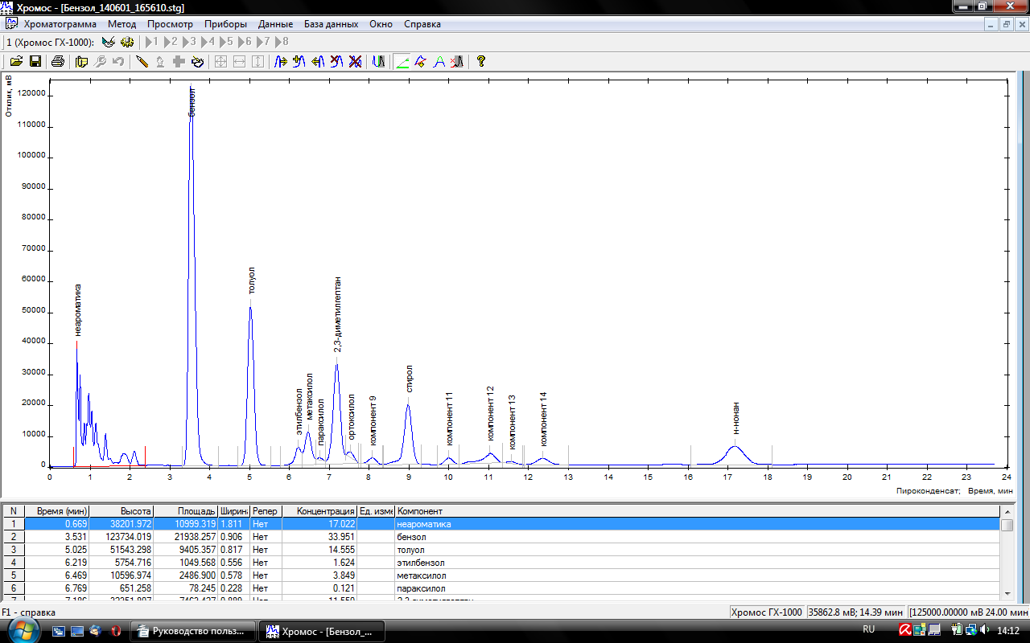
Окно программы состоит из нескольких компонентов: строки заголовка, строки меню, панели подключенных приборов, панели управления, рабочей области для хроматограмм и информационной строки.

Строка заголовка

Строка заголовка содержит название активной хроматограммы и кнопки управления окном программы: – свернуть окно программы, / – развернуть во весь экран / восстановить вид окна, – закрыть окно программы и завершить работу с ней.

Строка меню

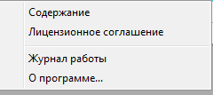
Содержит пункты меню при нажатии на которые появляются выпадающие списки команд. Эти команды подробнее рассмотрены в разделе Система меню.

Панель подключенных приборов

Содержит название каждого подключенного прибора и для каждого прибора соответственно кнопку подключения прибора , при нажатии на которую происходит связь между компьютером и прибором, кнопку вызова окна настроек и кнопки (кнопку) открытия записи с определенного канала .

Панель управления

Содержит ряд кнопок, с помощью которых можно менять хроматограмму, ее разметку и получаемую информацию.
– вызывает окно Открытие хроматограммы, записанной ранее (аналогично кнопке Открыть в меню Хроматограмма).
– сохраняет текущую хроматограмму под текущим именем (аналогично кнопке Сохранить в меню Хроматограмма).
– открыть Паспорт хроматограммы (аналогично кнопке Паспорт в меню Хроматограмма).
– открыть Метод хроматограммы (аналогично кнопке Метод хроматограмм меню Метод).
– открыть окно Авторазметка и переразметить хроматограмму с заданными параметрами (аналогично кнопке Автоматически… меню Разметка меню Данные).
– распознать известные программе пики в соответствии с параметрами, заданными в Градуировке (аналогично кнопке Идентификация меню Данные).
– вычислить концентрации известных программе веществ в соответствии с параметрами, заданными в Градуировке (аналогично кнопке Концентрации меню Данные).
– открыть окно Параметры отчета и в соответствии с заданными параметрами генерировать отчет (аналогично кнопке Отчет меню Хроматограмма).
– показать всю хроматограмму в случае если рассматривается какой-то ее участок (аналогично кнопке Показать все меню Просмотр).
– показать все по времени в случае если отображается временной отрезок меньший, чем длинна всей хроматограммы (аналогично кнопке Все по времени меню Просмотр).
– показать все по высоте в случае если отображается часть хроматограммы, меньшая по высоте, чем вся хроматограмма (аналогично кнопке Все по высоте меню Просмотр).
– добавить не разделенный пик слева к текущему пику (аналогично кнопке Не разделенный слева меню Разметка меню Данные).
– добавить пик в произвольном месте (аналогично кнопке Добавить пик меню Разметка меню Данные).
– добавить не разделенный пик справа к текущему пику (аналогично кнопке Не разделенный справа меню Разметка меню Данные).
– удалить разметку текущего пика (аналогично кнопке Удалить пик меню Разметка меню Данные).
– удалить разметку всех пиков (аналогично кнопке Удалить все меню Разметка меню Данные).
– добавить событие в окно События окна Авторазметка на интервале (аналогично добавлению двух событий в окне События окна Авторазметка).
- показать/спрятать группы пиков в таблице результатов (аналогично меню Хроматограмма-Опции-закладка Отображение и Просмотр-поле Группы)

– компенсация дрейфа – в зависимости от выбранного в Опциях компенсация производится по размеченной базовой линии (базовая линия и неразмеченные участки хроматограммы переводятся в ноль) или по конечным точкам (в ноль опускаются только точки начала и конца, а промежуточные точки смещаются относительно линии из начальной точки в конечную).
– аппроксимация урезанных пиков производит восстановление вершины урезанного пика математическим приближением.
– вырезать часть хроматограммы из исходной (не обратима).
– вызывает Справочную систему Хромос.
– останавливает запись текущего анализа.
– добавляет 5 минут ко времени анализа.
– просмотр отчета при подготовке его печати
– печать отчета
– сохранить отчет в виде файла Microsoft Word

Рабочая область

В рабочей области может находиться окно записываемой хроматограммы, окно записанной хроматограммы (с таблицей размеченных пиков, если пики размечены) или окно отчета.

Информационная строка

Отображает список подключенных приборов, положение курсора в окне хроматограммы и, при наведении на кнопки Панели управления, краткую информацию об их функциях и положение курсора в окне Хроматограммы.

Окно хроматограммы
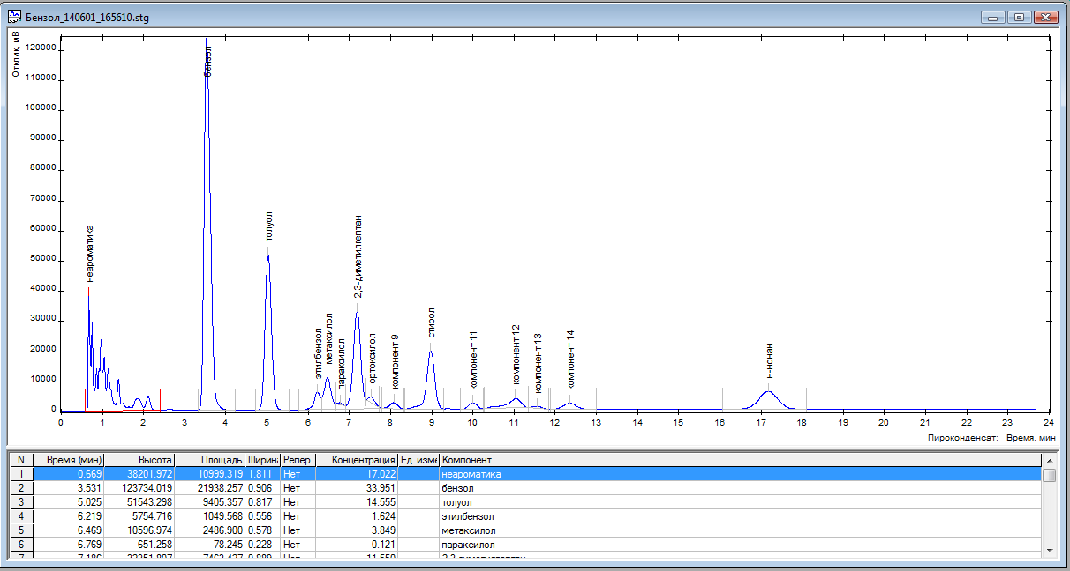
Окно хроматограммы включает в себя собственно график хроматограммы с разметкой пиков и, в случае, если на хроматограмме присутствует разметка, таблицу пиков в которой указаны времена выхода пиков, их высота, площадь, наличие репера, концентрация, единицы измерения и названия пиков.
Чтобы задать название компонента, нужно двойным щелчком мыши на ячейке необходимого компонента в столбце Компонент вызвать окно Параметр и выбрать одно из существующих названий или задать новое. Для ввода концентрации вручную достаточно выделить необходимую ячейку таблицы пиков и ввести значение. Такое редактирование таблицы пиков необходимо для градуировки прибора (подробное описание см. п.6.5.5 Запись градуировочных хроматограмм).
Если некоторые пики объединены в группы, то в таблице указаны суммарные высота, площадь и концентрация для каждой группы. Группы отмечены в таблицу пиков светло-зеленым цветом. Кроме того, у группы нет информации в ячейке N и в ячейке Время.
Если в базе данных указаны граничные концентрации (см. раздел Окно Параметры) и концентрации каких-либо веществ превышают эти значения, то данная строчка будет отмечена светло-розовым цветом.
Строка окна хроматограммы содержит название хроматограммы и кнопки управления окном хроматограммы: – свернуть окно хроматограммы, / – развернуть во весь экран / восстановить вид окна, – закрыть окно хроматограммы и завершить работу с ней.

Система меню

Меню Хроматограмма

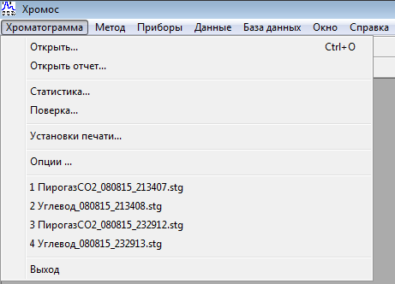
Основные пункты меню Хроматограмма:
Открыть - открывает окно архива хроматограмм
Открыть отчет - открывает окно архива отчетов по хроматограммам
Статистика - открывает окно для расчета статистических данных по набору хроматограмм
Поверка - открывает окно для расчета метрологических характеристик по методике поверки
Опции - открывает окно для опциональной (более тонкой) настройки программы
Список хроматограмм — содержит список четырех хроматограмм, с которыми оператор работал
Выход - пункт меню, который завершает работу с программой.

Меню Метод
Основные пункты меню Метод:
Открыть — открывает окно со списком используемых файлов методов
Новый — открывает окно с «пустым» методом для его последующей настройки

Меню Приборы
Основные пункты меню Приборы:
Подключение — открывает окно подключение новых приборов
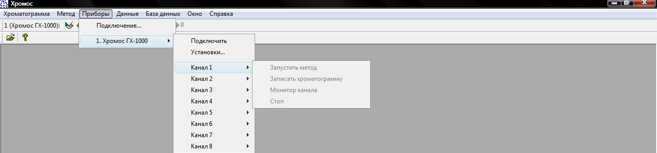
Список подключенных приборов — из данного списка можно проконтролировать подключение и установки приборов, запустить метод и записать хроматограмму, просмотреть нулевую на канале, остановить запись хроматограммы на выбранном канале подключенного прибора.

Меню Данные

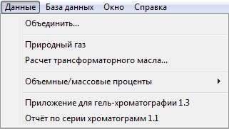
Основные пункты меню Данные:
Объединить — открывает окно для объединения результатов анализа, полученных хроматографическим и нехроматографическим способами и перерасчета концентраций в объёмных или массовых процентах.
Природный газ — открывает окно Расчет параметров природных горючих газов по ГОСТ 22667-82 и в нем производиться расчет теплофизических свойств природного газа
Расчет трансформаторного масла — открывает окно Расчет трансформаторного масла, где производиться диагностика развивающихся дефектов электрических трансформаторов по РД 153-34.0-46.302-00
Объемные\массовые проценты-Настройка — открывает окно с таблицей плотностей анализируемых веществ. Настройка производиться в ручном режиме по литературным справочным данным
Приложение для гель-хроматографии используется в жидкостной хроматографии.

Меню База данных
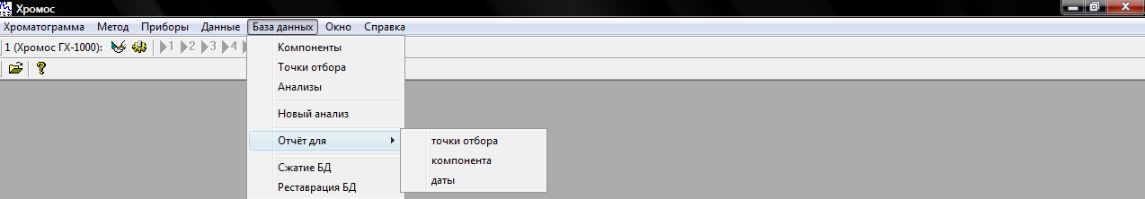
Основные пункты меню База данных:
Компоненты — открывает окно Компоненты, куда вносят названия компонентов и размерности концентрации искомых веществ
Точки отбора — открывает окно Точки отбора, где создается список пунктов отбора, точек отбора, а также список искомых веществ по пунктам и точкам отбора
Анализы — открывает окно Поиск анализов, где по таким параметрам как точки отбора, пункты отбора, дата отбора, метод анализа, ФИО оператора можно найти результаты анализов
Новые анализы — открывает окно Анализ, куда можно внести данные анализа, полученные не хроматографическими методами
Отчет для - для формирования таблицы отчета по точкам отбора, по компонентам, по дате
Сжатие БД, реставрация БД — функция меню, предназначена для сжатия баз данных и их реставрации в случае повреждения

Меню Окно
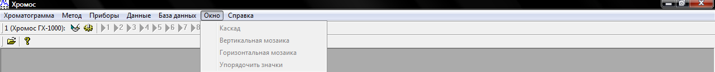
Основные пункты меню Окно:
Каскад — функция, располагающая окна открытых хроматограмм друг за другом
Вертикальная мозаика - функция, располагающая окна открытых хроматограмм вертикально
Горизонтальная мозаика - функция, располагающая окна открытых хроматограмм горизонтально
Упорядочить значки — функция без описания

Меню Справка
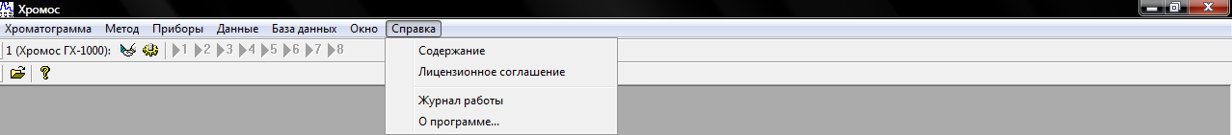
Основные пункты меню Справка:
Содержание — открывает окно, содержащее электронную справочную систему для пользователя
Лицензионное соглашение - открывает окно, содержащее электронную справочную систему для пользователя в части Лицензионного соглашения
Журнал работы — открывает окно файла Chromos.log, куда записываются параметры работы газового хроматографа «Хромос ГХ-1000», а также все изменения параметров работы, внесенные оператором
О программе — открывает окно О программе, где указаны номер версии программы, список авторов программе, кнопка Регистрация

Система окон

Окно Открыть (меню Хроматограмма)

Основные поля и выпадающие списки диалогового окна Открытие хроматограммы:
Выпадающие списки Метод, Тип, Пункт отбора, Точка отбора. По этим параметрам регулируется список записанных хроматограмм, которые отображаются в поле списка хроматограмм.
Выпадающий список Метод позволяет просматривать хроматограммы, записанные конкретным методом.
Выпадающий список Тип позволяет просматривать только градуировочные хроматограммы или хроматограммы анализов.
Выпадающий список Пункт отбора позволяет просматривать хроматограммы, записанные для определенного пункта отбора пробы.
Выпадающий список Точка отбора позволяет просматривать хроматограммы, записанные для определенной точки отбора пробы.
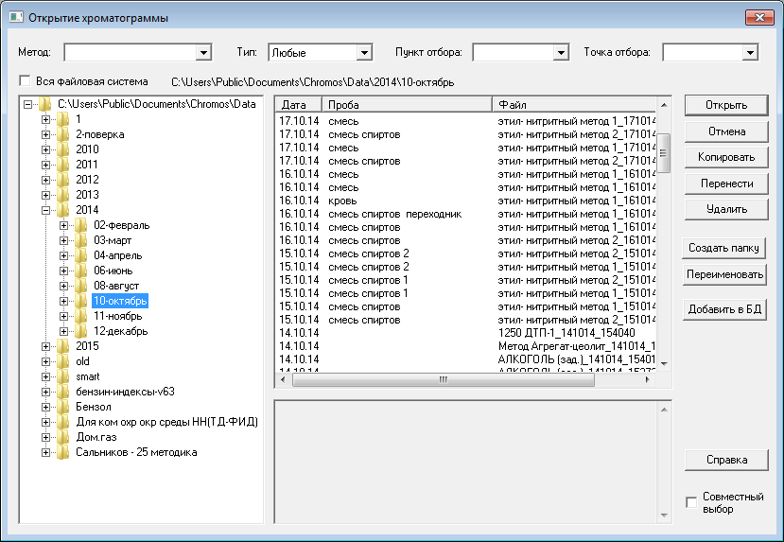
Поле со списком файлов хроматограмм текущего каталога. Имеет столбцы дата записи хроматограммы, названия пробы из паспорта, файла хроматограммы(название метода_дата записи чч.мм.гг_чч.мм.сс)
Поле файловая система. Поле, в котором отображается дерево папок записанных хроматограмм. По умолчанию в программе предусмотрено создание общего архива записанных хроматограмм в папке Data. По желанию оператора можно организовать запись и хранение хроматограмм в папках, прописанных специально в файлах методов Отметка показывает всю файловую систему компьютера.

Отметка "Совместный выбор" определяет группу хроматограмм, записанных при совместном старте записи с разных каналов одного прибора.

Кнопки:
Открыть загружает с диска все выбранные хроматограммы, каждую в своем окне
Отмена закрывает окно без каких-либо действий
Копировать открывает окно Копировать в папку
Перенести открывает окно Перенести в папку
Удалить удаляет выбранные файлы с диска
Справка вызывает контекстную подсказку
Добавить в БД добавляет все выбранные хроматограммы в базу данных
открывает каталог «по умолчанию» (../Chromos/Data/)

Окно Открыть отчет(меню Хроматограмма)
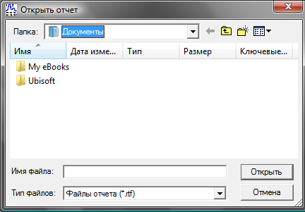
В этом окне программа открывает файлы отчетов с результатами анализов по хроматограммам. В данном случае программа по умолчанию предлагает открывать отчеты из папки Документы, по желанию оператора папку с отчетами можно создать свою и соответственно открывать отчеты из своей папки.
Основные кнопки и выпадающие списки окном Открыть отчет:
Выпадающий список Папка показывает дерево папок, в которых могут храниться отчеты.
Кнопки управления выпадающим списком Папка:

- переход к последней просмотренной папке

- переход на один уровень вверх

- создание новой папки

- меню Вид

Кнопки:
- открывает выбранный файл отчета
- отменяет выбранную процедуру

Окно Статистика (меню Хроматограмма)
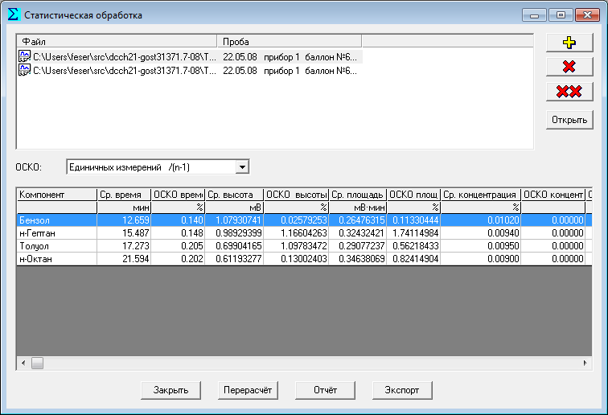
В этом окне производиться расчет метрологических характеристик: средний результат и относительное среднеквадратичное отклонение по времени выхода, по высоте и площади пиков. Как правило такой расчет необходим при первичной или периодической государственной поверке прибора.
Поле Список хроматограмм. Поле, отображающее хроматограммы, подвергаемые статистической обработке.
Кнопки управления:
вызывает окно Открытие хроматограммы дает возможность выбора необходимых хроматограмм из каталога для статистической обработки
удаляет текущую хроматограмму из списка
удаляет весь список хроматограмм
Открыть открывает хроматограмму, выбранную из списка хроматограмм окна Статистическая обработка
Закрыть закрывает окно Статистическая обработка
Перерасчет программа проводит перерасчет статистических данных относительно нового выбранного списка хроматограмм
Отчет генерирует отчет по результатам статистической обработки. Отчет создается для выделенного компонента

Окно Поверка... (меню Хроматограмма)
В этом окне производится расчет следующих метрологических характеристик: относительное среднеквадратичное отклонение (далее ОСКО) по времени выхода, площади и высоте пиков, флуктуационных шумов, дрейфа нулевой линии и предела детектирования. Также в этом окне формируется отчет о результатах поверки.
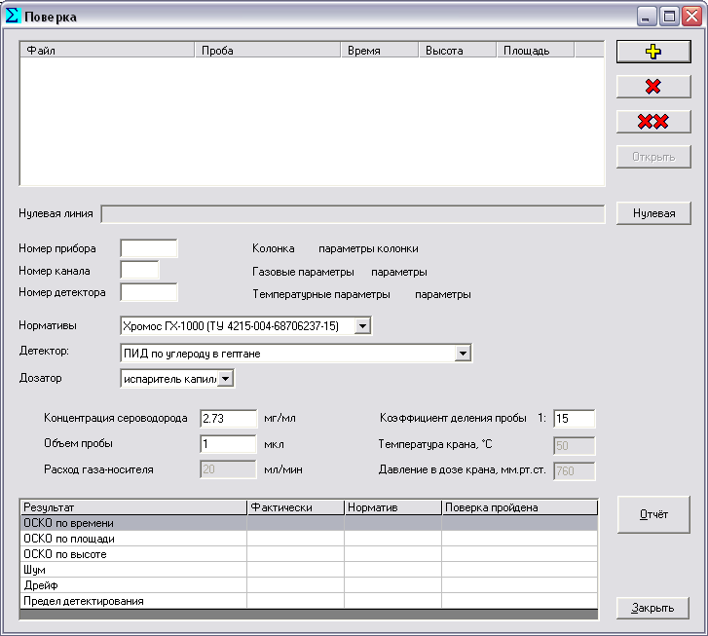
Поле Список хроматограмм.
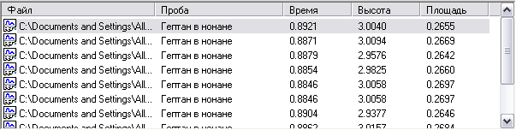
В данном поле отображается список хроматограмм, которые были загружены для расчета ОСКО.
Для загрузки и удаления хроматограмм используются кнопки справа от списка хроматограмм.
Кнопка Добавить вызывает окно Открытие хроматограммы и позволяет выбрать одну или несколько хроматограмм для их последующей статистической обработки (для проведения поверки необходимо загрузить10 хроматограмм).
Кнопка Удалить удаляет выделенную хроматограмму из поля Список хроматограмм.
Кнопка Удалить все удаляет все хроматограммы из поля Список хроматограмм.

Название компонента на этих хроматограммах по которому производится расчет ОСКО и предела детектирования должно совпадать с названием компонента, которое указано в выпадающем списке поля Детектор

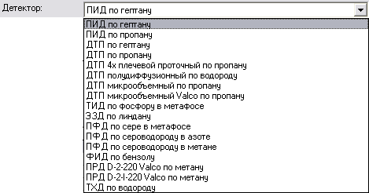

Если названия компонентов не совпадают, то в поле Список хроматограмм в столбцах Время, Площадь и высота будут стоять прочерки.
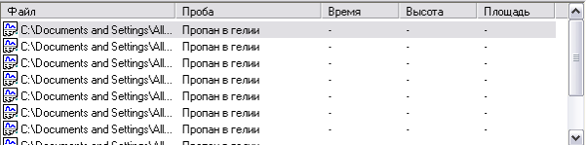
Так как приборы различных годов выпуска производились в соответствии с различными техническими условиями (отличается список детекторов для приборов разных годов выпуска, а также пределы детектирования в связи с совершенствованием прибора), в программе предусмотрена возможность выбора ТУ по которому данный прибор выпущен. Данная возможность реализована в выпадающем списке поля Нормативы
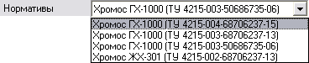

В зависимости от того какие нормативы выбраны будет изменятся выпадающий список поля Детектор

Хромос ГХ-1000 (ТУ 4215-003-50686735-06) Хромос ГХ-1000 (ТУ 4215-003-68706237-13)
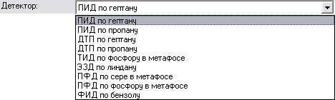

Хромос ГХ-1000 (ТУ 4215-004-50686735-15)
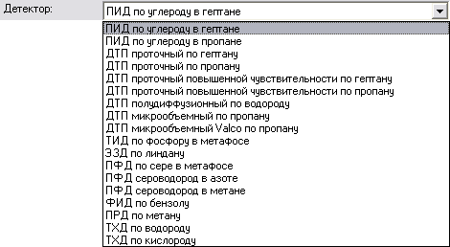

Для корректного прохождения процедуры поверки необходимо выбрать нормативы соответствующие ТУ вашего хроматографа (указано на бирке с заводским номером хроматографа), а также вид детектора и компонент по которому проводится поверка. После этого в окне корректно отображается поле Дозатор.

Для газовых проб это кран или кран с делителем, а для жидких проб это испаритель или испаритель капиллярный. Необходимо выбрать дозирующее устройство которое участвует в поверке данного канала.
При выборе концентрационных детекторов становится доступным поле Расход газа-носителя, в котором следует указать значение расхода газа-носителя из установок прибора (при выборе потоковых детекторов данное поле недоступно).
При выборе в качестве дозирующего устройства кран необходимо указать температуру крана и давление в дозирующей петле крана (для не термостатируемых кранов указывается комнатная температура).
Для крана с делителем и капиллярного испарителя дополнительно указывается коэффициент деления пробы (либо рассчитанный при помощи газового калькулятора, либо заданный в установках прибора при работе РГП в линии сброса пробы в режиме Коэффициент деления).
Для любого детектора и устройства ввода необходимо заполнить поля Концентрация и Объем пробы.
Для расчета флуктуационных шумов и дрейфа необходим выбрать нулевую хроматограмму (кнопка Нулевая ). Название и путь к данной хроматограмме

отображается в поле Нулевая линия).
Также необходимо заполнить поля Номер прибора, Номер канала и Номер детектора.
После того как заполнены все необходимые поля программа автоматически рассчитает все метрологические характеристики
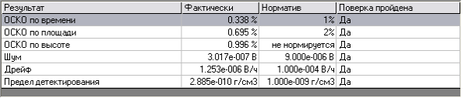

Если все метрологические характеристики в норме, то в столбце Поверка пройдена во всех строках Да.
После этого программа может сгенерировать отчет о поверке и распечатать его.
Если хотя бы один из параметров не удовлетворяет нормам, то отчет генерироваться не будет!!!

Окно Установки печати (меню Хроматограмма)
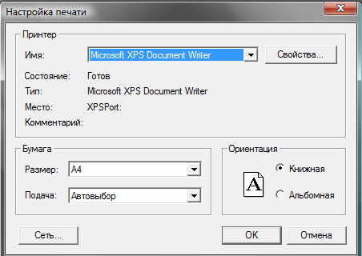
В этом окне производиться настройка печати на подключенном к компьютеру принтере.
Основные поля окна Установки принтера:
Поле Принтер — в этом поле указывается модель принтера, его состояние, тип, порт подключения. Кнопкой Свойства определяются его настройки.
Поле Бумага — поле, отображающее настройки размера и тип подачи бумаги.
Поле Ориентация — поле, определяющее ориентацию текста на листе бумаги.
Кнопки:
- запоминает настройки печати и закрывает окно
- отменяет выбранную настройку печати
- настраивает сетевой принтер, если таковой имеется.
- определяет настройки принтера

Окно Опции(меню Хроматограмма)
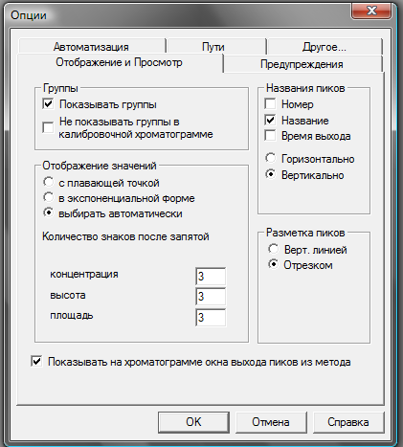
Окно Опции имеет ряд закладок, которые определяют настройки программы по желанию оператора.
Закладки Отображение и Просмотр, Предупреждения, Автоматизация, Пути, Другое... более подробно описаны в гл. 7 Приложения
Окно Открыть(меню Метод)
В данном окне производиться выбор из списка методов уже имеющегося метода для его коррекции.
Основные поля окна Открыть:
Поле Методы: - верхнее поле показывает название выбранного метода; нижнее — список методов, записанных на жесткий диск компьютера.
Поле Установки прибора, сохраненные в методе — поле, отображающее название прибора.
Поле Описание — поле, отображающее краткое описание метода из закладки Информация файла метода.
Кнопки:
- запоминает настройки файла метода и закрывает окно
- отменяет выбранную настройку файла метода
- удаляет выбранный метод из списка

Окно Новый(меню Метод)
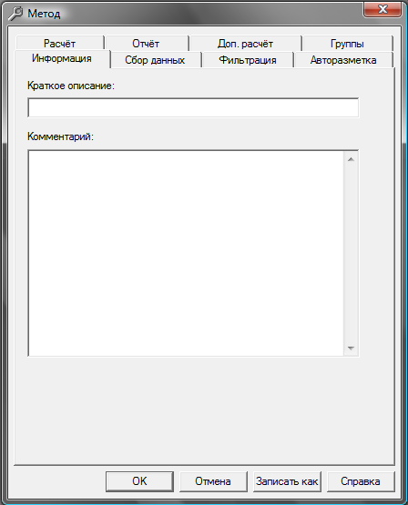

Данное окно открывается при выборе меню Метод-Новый. Метод в программе "Хромос" является одним из ключевых моментов в понимании идеологии построения программы.

В методе содержится вся необходимая информация для:
- получения (записи) хроматограммы;
- автоматической разметки пиков;
- идентификации веществ;
- количественного расчёта
- генерации отчёта по хроматограмме
Окно Новый (метод) включает ряд закладок, содержащих информацию о разных частях метода, по которому хроматограмма заносится в компьютер и обрабатывается.

Окно Подключение приборов(меню Прибор)

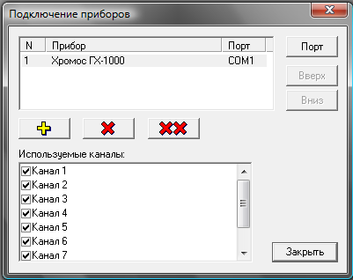
Основные поля окна Подключения приборов:
Поле Список подключенных приборов — это таблица со списком подключенных приборов и указанием настроенного порта.
Поле Используемые каналы — в данном поле регулируется количество используемых каналов для записи хроматограмм и других параметров прибора.
Кнопки:
- добавить прибор в список подключенных приборов
- удаляет выбранный прибор из списка подключенных приборов
- удаляет все приборы из списка подключенных приборов
- меняет настройки прибора на порт.
- закрывает окно

Окно Установки(меню Приборы)

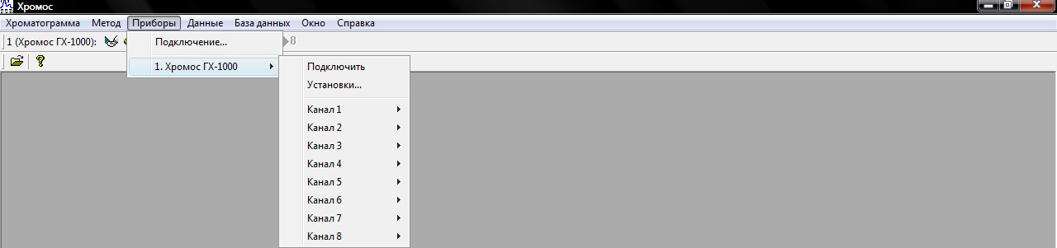
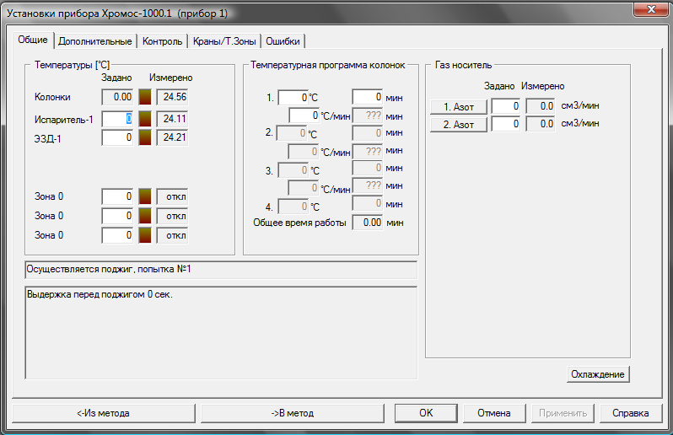
Окно Установки (меню Приборы) открывается при выборе этой функции напротив нужного прибора из списка подключенных приборов.
Подробное описание данного окна и правила работы с окном даны в гл.6. Подробные инструкции(п. 6.3 Настройки прибора). Это окно также может быть вызвано с помощью кнопки
«шестеренка» панели приборов

Окно Паспорт (панель инструментов )
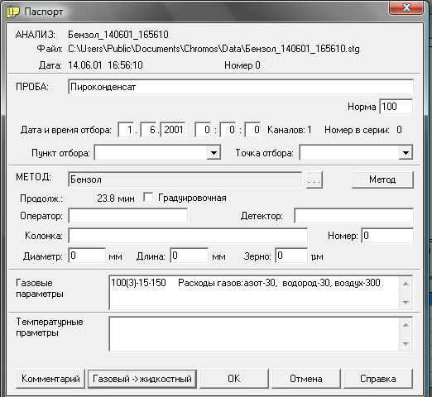
Паспорт – это составная часть метода, включающая детальное текстовое описание текущего хроматографического разделения.
Составные части паспорта могут быть целиком или выборочно включены в отчет из диалогового окна Отчет.
Имя хроматограммы при дисковых операциях чтения/записи, а также заголовок, появляющийся как название окна хроматограммы.
ПРОБА: группа полей описания пробы. Значения параметров полей Объем, Разведение используются для расчета концентраций анализируемых компонентов.
Поля Пункт отбора, Точка отбора, Дата и Время отбора используются для идентификации и размещения результатов анализа в базе данных.
МЕТОД: группа полей описания метода анализа пробы.
Флаг Градуировочная используется для выбора метода обсчета хроматограммы либо как неизвестной пробы, либо как пробы стандарта.
Кнопки:
Комментарий вызывает окно для ввода комментариев. В этом окне можно хранить подробное описание методики проведения анализа и т.д.
Жидкостный →газовый переводит вид паспорта из жидкостного в газовый
Газовый →жидкостный переводит вид паспорта из газового в жидкостный.

В паспорте могут появиться новые поля в зависимости от используемого метода количественных расчетов. Например, при работе с методом внутренний стандарт в паспорте под полем Проба появляются поля Масса пробы, Масса стандарта.

Подробные инструкции

Регистрация программного обеспечения
После инсталляции ПО на жесткий диск вашего компьютера при первой загрузке ПО «Хромос» предупредит Вас о необходимости ее регистрации.
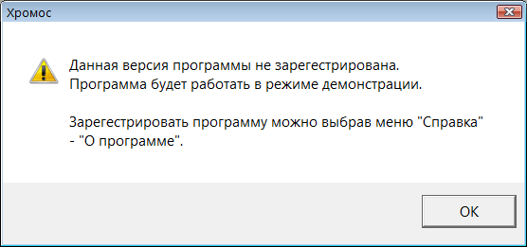
Далее:
Клавиша ОК
Загружается ПО «Хромос»
Меню Справка — О программе — окно О программе
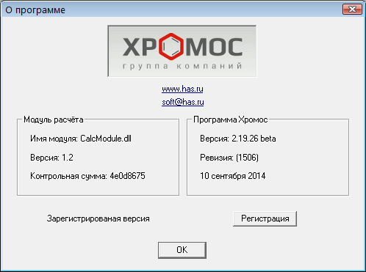
Кнопка Регистрация — окно Регистрация
В поле Введите серийный номер — с клавиатуры ввести код регистрации, указанный на диске с ПО.
Клавиша ОК

Подключение приборов
Когда ПО зарегистрировано, необходимо подключить прибор к компьютеру. Для этого специальным кабелем из комплекта поставки соединить разъем «Компьютер» на приборе с любым свободным СОМ-портом на компьютере.
Далее:
Меню Прибор — Подключение — окно Подключение приборов
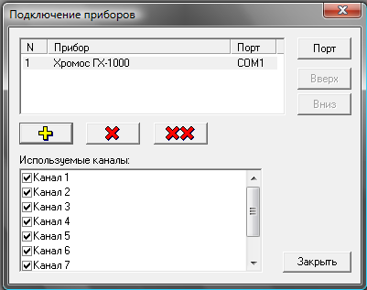
Кнопка - окно Добавление нового прибора
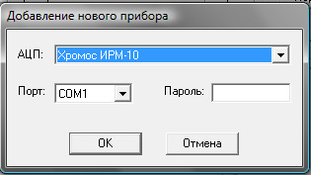
В выпадающем списке Порт выбрать СОМ-порт, к которому подключен Ваш прибор
Клавиша ОК

Настройка прибора
При первом включении прибора необходимо настроить режим его работы, который в дальнейшем будет использоваться в файле метода.
Для этого необходимо:
Подключить газы к прибору
Включить компьютер и загрузить ПО «Хромос» с помощью ярлыка программы на рабочем столе компьютера
Включить прибор
Кнопкой подключить к ПО «Хромос». При правильном выборе СОМ-порта флажки

каналов загораются красным цветом. В случае, если прибор подключить не удалось, тогда открыть меню Прибор-Подключение-окно Подключение приборов кнопкой Порт выбирать нужный СОМ-порт. Для правильного определения номера СОМ-порта воспользоваться Мой компьютер(ярлык на рабочем столе открывается правой кнопкой мыши)-Свойства-закладка Оборудование-кнопка Диспетчер устройств-СОМ и LPT порты.
В случае повторной неудачи при подключении прибора обратитесь к разработчику ПО.
Меню Метод-Новый-окно Метод. В закладке Информация-Краткое описание запишите название метода(анализа).
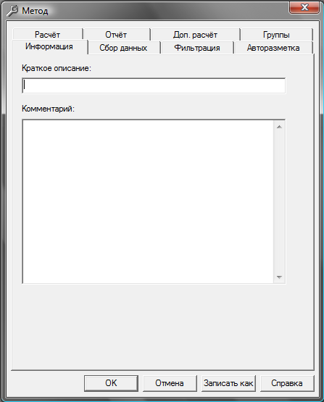
Клавиша ОК.
Далее ПО предложит Вам сохранить метод-ответ Да-окно Сохранить как-в поле имя файла прописать название файла.
Клавиша Сохранить.
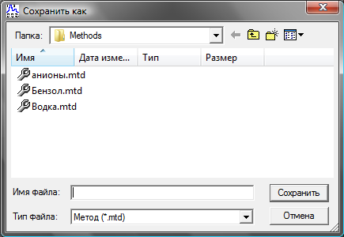
Кнопкой «шестеренка» загрузить данные из прибора в компьютер.
Открывается окно Установки прибора.
В окне Установки прибора закладки Общие, Дополнительные, Краны/Т.Зоны являются определяющими в управлении прибором для формирования файла метода.
В закладке Общие вносят данные по температурному режиму по всем термостатируемым объектам, в том числе по температурной программе термостате колонок, а также по режиму регуляторов газовых потоков.
В закладке Дополнительные вносят данные по допускам температур термостатируемых объектов, допускам расходов газов, параметрам поджига пламени детекторов ПИД, ТИД, ПФД, по кнопкам запуска по каналам.
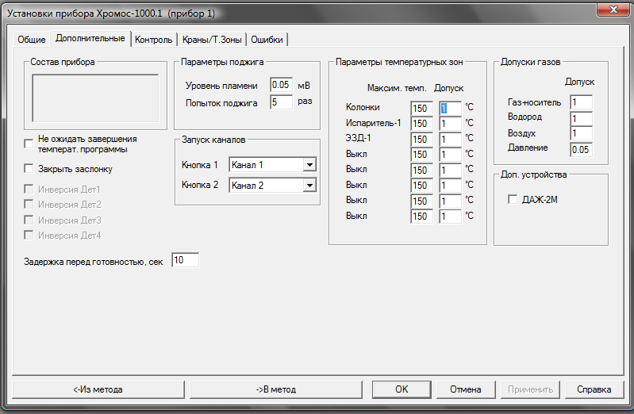
Закладка Общие:
Поле Температуры — в цифровые поля в столбце Задано (засвечены белым цветом) внести температуры соответствующих температурных зон.
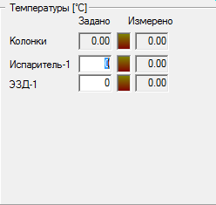
Поле Температурная программа — в цифровые поля внести (засвечены белым цветом) данные по температурному программированию термостата колонок.
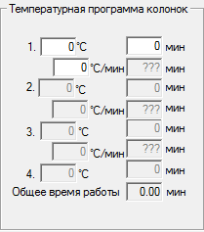
Поле Газ-носитель - в цифровые поля внести (засвечены белым цветом) данные по необходимым расходам и типам газа-носителя, в том числе водорода и воздуха для питания горелок пламенных детекторов. Кроме того, в этом поле можно программировать различные режимы регуляторов расходов газов.
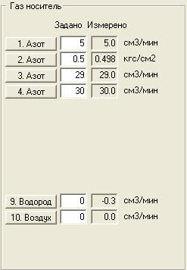
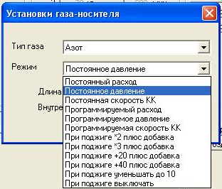

Закладка Дополнительные:
Поле Параметры поджига — в цифровые поля внести (засвечены белым цветом) параметры поджига по уровню пламени и количеству поджига.
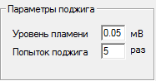

Поле Параметры температурных зон - в цифровые поля внести (засвечены белым цветом) максимальные разрешенные температуры по используемым термостатируемым объектам. Данная процедура необходима для защиты прибора от перегрева, особенно по температурам колонок с учетом максимальной температуры используемой жидкой фазы. Также в это же поле вносятся параметры по отклонениям измеренных температур от заданных.

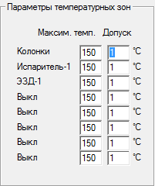

Поле Допуски газов - в цифровые поля внести (засвечены белым цветом) параметры по отклонениям измеренных расходов и давлений газов от заданных.
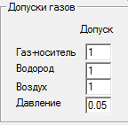

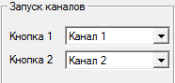
Поле Запуск каналов — в выпадающих списках Кнопка 1 и Кнопка 2 настроить кнопку старта анализа или индивидуального канала, или кнопку старта нескольких каналов одновременно.

Закладка Краны/Т.Зоны:
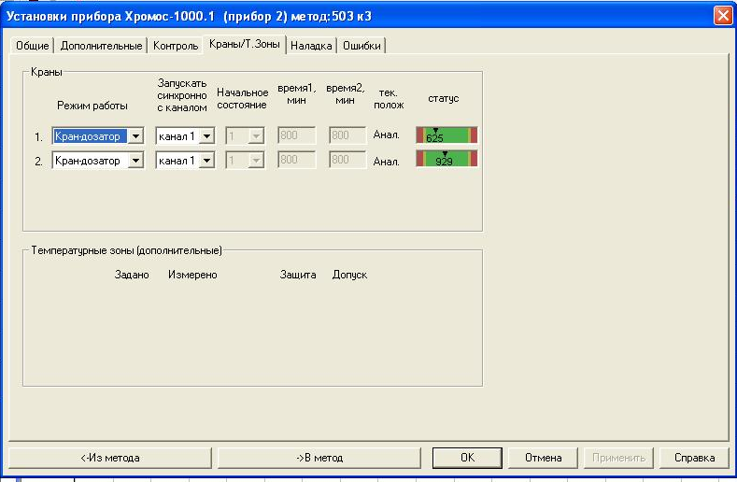
Данная закладка настраивается соответствующим образом, если в составе прибора имеются краны-дозаторы, краны-переключатели с автоматическим электрическим приводом.
Основные настройки закладки Краны/Т.Зоны:
Выпадающий список Режим работы — из списка выбрать необходимый тип крана (кран-дозатор, кран-переключатель).
Выпадающий список Запускать синхронно с каналом — из списка выбрать необходимую кнопку канала, при нажатии на которую синхронно начинается запись хроматограммы и работа крана.
Выпадающий список Начальное состояние — этот список работает для кранов-переключателей, необходимо выбрать положение крана( 1 или 2) для начального состояния крана на момент начала записи хроматограммы.
Цифровые поля Время 1, Время 2 — эти поля работают также для кранов-переключателей,
необходимо внести время в минутах, по истечении которого кран-переключатель будет переходить либо в положение 1, либо в положение 2.
Поле Статус — отражает состояние крана. Если указатель находится в зеленой зоне, кран — настроен оптимально. Если указатель находиться в красной зоне( в левой или в правой не важно), крану требуется настройка.

По окончанию настройки всех вносимых параметров в окне Установки прибора, в закладке Общие-в закладке Дополнительные данные внести в необходимый файл метода кнопкой В метод.

Настройка регуляторов потока газа (РГП).

Управление потоками газов в хроматографе «Хромос ГХ-1000» осуществляется при помощи универсальных электронных регуляторов потока газа — РГП. Регуляторы потока газа могут быть подключены к питающим газам (газ-носитель, водород, воздух) — входные или использоваться внутри газовой схемы хроматографа (сброс пробы, обдув септы и т. д.) - внутренние. Для входных РГП на заводе изготовителе установлен контроль входного давления, для внутренних РГП такой контроль отключен.
Доступ к настройкам РГП осуществляется в окне Установки прибора (значок ), в закладке Общие.
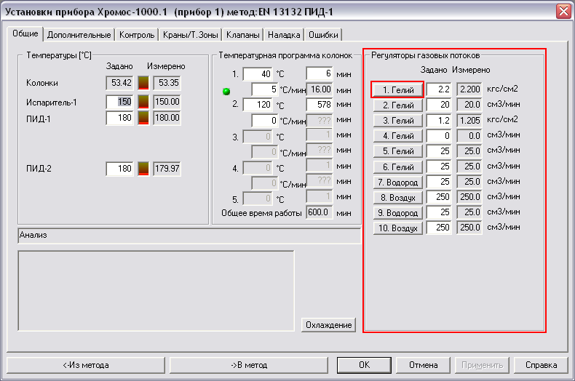
При нажатии на кнопку какого либо канала РГП (например 1.Гелий) откроется окно Установки газа-носителя, вид которого зависит от функции, которую выполняет данный РГП. Независимо от функции газа носителя в окне установок присутствуют поля Назначение и Газ.
Заполнение поля Назначение возможно либо из выпадающего списка, либо вручную любым текстом. Если данный РГП не является входным (газ-носитель через колонку) и для него не установлен контроль давления (такой контроль устанавливается на заводе изготовителе и может быть отключен пользователем с уровнем не ниже Наладчика), то в поле Назначение перед текстом будет стоять знак &.
Заполнение поля Газ обязательно!!!В данном поле выбирается газ поток которого регулирует этот РГП. При несоответствии газа подключенного к РГП и значения поля Газ текущее значение расхода газа не будут соответствовать реальным значениям.
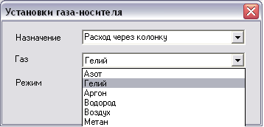
После задания назначения РГП и типа газа необходимо выбрать режим работы РГП в выпадающем списке Режим. Всего программное обеспечение «Хромос» позволяет задавать пятнадцать режимов работы регуляторов потока газа.

1. Постоянный расход.
2. Постоянное давление.
3. Постоянная линейная скорость КК.
4. Программируемый расход.
5. Программируемое давление.
6. Программируемая линейная скорость.
7. При поджиге *2 плюс добавка.
8. При поджиге *3 плюс добавка.
9. При поджиге +20 плюс добавка ( При поджиге +40 плюс добавка).
10. При поджиге уменьшать в два раза.
11. При поджиге уменьшать до 10.
12. При поджиге выключать.
13. Индикатор расхода
14. Экономия расхода.
15. Коэффициент деления.

1. Постоянный расход.
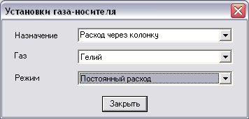
В данном режиме поддерживается постоянный расход газа на выходе РГП. Обычно данный режим используется в следующих случаях для поддержания расхода через насадочную колонку, сброс пробы капиллярного испарителя, газ сравнения ДТП, поддув детектора и т. д. В данном режиме задается значение расхода газа в см3/мин в Установках прибора в закладке Общие.

2. Постоянное давление.

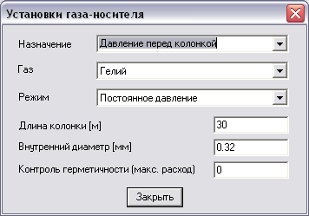
Данный режим используется для поддержания постоянного давления газа-носителя на входе в капиллярную колонку. При выборе данного режима необходимо задать длину и внутренний диаметр капиллярной колонки. В данном режиме задается значение давления газа-носителя в кгс/см2 в Установках прибора в закладке Общие.

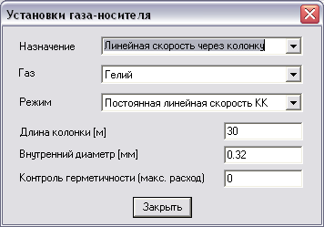
3. Постоянная линейная скорость КК.

Данный режим используется для поддержания постоянной линейной скорости газа-носителя через капиллярную колонку. При выборе данного режима необходимо задать длину и внутренний диаметр капиллярной колонки. В данном режиме задается значение линейной скорости газа-носителя в см/сек в Установках прибора в закладке Общие.

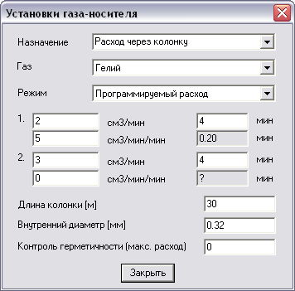
4. Программируемый расход.

Данный режим используется если во время анализа расход газа должен изменятся по определенной программе. В данном окне задаются значение расхода на начальном участке программы, длительность начального участка, скорость изменения расхода. После задания скорости изменения расхода появляются поля для задания следующего этапа программы (значение расхода, длительность участка и скорость перехода к следующему участку). При выборе данного режима необходимо задать длину и внутренний диаметр капиллярной колонки.

5. Программируемое давление, программируемая линейная скорость.
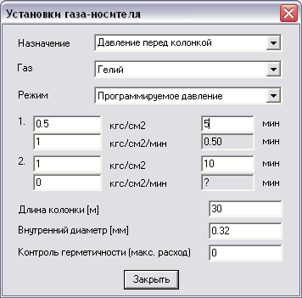
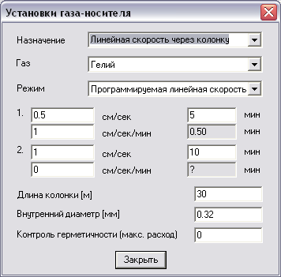
Данные режимы аналогичны предыдущему, но программируется не расход, а давление перед колонкой или линейная скорость через колонку.

7. При поджиге *2 плюс добавка.
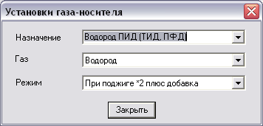

Данный режим используется для регулирования расхода водорода для облегчения розжига ПИД. Значение рабочего расхода водорода задается в см3/мин в Установках прибора в закладке Общие. При переходе прибора к поджигу пламени ПИД заданное значение расхода водорода удваивается. После успешного поджига пламени значение расхода водорода возвращается к заданному в Установках прибора в закладке Общие. В случае неудачной попытки поджига осуществляются следующие попытки при которых результат удвоения расхода увеличивается на величину добавки. Добавка расхода газа увеличивается с каждой последующей попыткой, но не более пяти попыток.
8. При поджиге *3 плюс добавка.
Данный режим аналогичен предыдущему, но рабочее значение расхода при поджиге умножается на три, а не на два. Данный режим работы рекомендуется использовать для поджига пламени ТИД.
9. При поджиге +20 плюс добавка ( При поджиге +40 плюс добавка).
Режимы аналогичны двум предыдущим, но расход при поджиге увеличивается не в 2(3) раза, а на фиксированную величину 20см3/мин (40см3/мин).
10. При поджиге уменьшать в два раза.
В данном режиме расход газа при поджиге уменьшается в два раза (например расход воздуха при поджиге ТИД).
11. При поджиге уменьшать до 10.
В данном режиме расход газа при поджиге уменьшается до 10см3/мин (например расход газа-носителя через колонку или поддув в детектор ПИД, ТИД).
12. При поджиге выключать.
В данном режиме во время поджига газ полностью перекрывается.
13. Индикатор расхода.
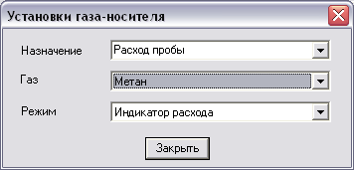

В данном режиме РГП отображает текущее значение расхода в линии в которой установлен РГП. Может использоваться для точно настройки расхода пробы (например при анализе природного газа).
14. Экономия расхода.
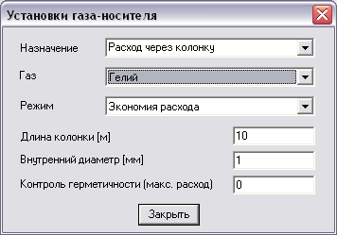

В режиме экономии расхода РГП устанавливает заданное значение расхода только на 10 секунд после начала анализа. Все остальное время РГП поддерживает расход 10см3/мин. Значение расхода задается в окне Установки прибора в вкладке Общие. После выхода прибора на режим РГП устанавливает расход 10см3/мин, индикатор Готов на передней панели прибора моргает. При нажатии кнопки Анализ РГП устанавливает заданный расход, индикатор Готов светится постоянно. После ввода пробы и нажатия кнопки Анализ РГП поддерживает заданный расход 10сек, а затем устанавливает значение расхода 10см3/мин.

15. Коэффициент деления.

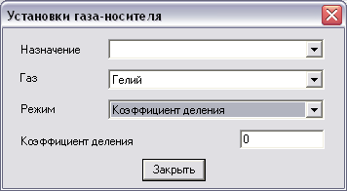
Данный режим предназначен для работы с капиллярной колонкой. При работе в данном режиме участвуют два РГП (1 и 2 или 3 и 4). Нечетный РГП служит для задания давления на входе капиллярной колонки, а четный для задания сброса пробы. При задании коэффициента деления расход в линии сброса устанавливается автоматически исходя из расхода через колонку при текущей температуре.

Для расчёта сбросного расхода будут использоваться параметры колонки заданные в предыдущем РГП.

Расчёт коэффициента деления
Для расчёта выходного потока на выходе из колонки используем уравнение Пуазёйля.
F = поток на выходе в мл/мин
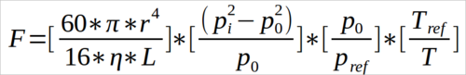
где:
- r = внутренний радиус колонки, см
- L = длина колонки, см
- pi = давление на входе (абсолютное), дин/см2
- po = давление на выходе (абсолютное), дин/см2
- pref = опорное давление, как правило 1 атм
- T = температура колонки, К
- Tref = опорная температура, как правило, 25 °С (298 К)
- η = вязкость газа при температуре колонки, пуаз
- 60 = преобразование секунд (СГС) в минуты
Следует отметить, что для этого расчёта давление в единицах дин/см2 и температурой в К.
Коэффициенты пересчёта:
- Давление: 1 атмосфера = 1.01 бар = 101 кПа = 14,7 фунтов на квадратный дюйм = 1,013e+6 дин/см2
- Температура: К(абсолютная температура) = °C + 273.15

Контроль входных давлений

Программное обеспечение «Хромос» контролирует входные давления, подаваемые на регуляторы потока газа и при превышении максимально допустимого давления (в зависимости от модификации и модели РГП, в базовом исполнении составляет 5.1 кгс/см2) переводит прибор в режим аварии. При этом на передней панели хроматографа горит красный индикатор Авария.
Программа при этом выдаст информационное сообщение об ошибке.
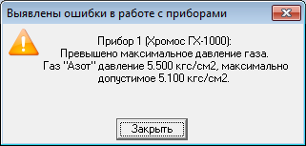

В диалоге настройки прибора на вкладке «Ошибки» будет отображено по какому РГП было превышение давления.

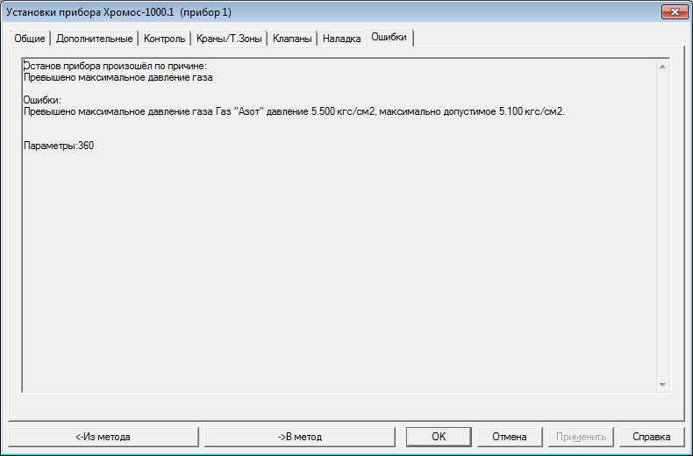

Для продолжения работы с прибором необходимо отключить прибор от программы , и выключить прибор. Снизить давление газа по которому произошла авария (например редуктором на баллоне газа-носителя). Снова включить прибор и подключить его в программе.
Программное обеспечение «Хромос» позволяет также контролировать отсутствие газа-носителя. Для входных регуляторов на заводе изготовителе устанавливается режим контроля наличия газа в линии первичных регуляторов (РГП газа носителя). Для внутренних регуляторов такой контроль отключен. Статус РГП можно определить в установках газа. Наличие знака & в строке Назначение говорит о том, что контроль наличия газа для данного РГП отсутствует, если знака нет, то контроль включен.
Отключить контроль входного давления газа может только пользователь с уровнем Наладчик и выше.
Если включен контроль входного давления и входное давление на регуляторе потока газа менее 0.5 кгс/см2 и регулятор является входным, прибор переходит в режим «Ожидание подачи газа» при котором снимается напряжение с моста ДТП, ТХД и отключается нагрев колонки.
При наличии уровня доступа наладчик можно отключить контроль входных давлений для этого в диалоге настройки прибора на вкладке «Дополнительные» надо поставить галочку напротив пункта «Отключить контроль входных давлений газов».

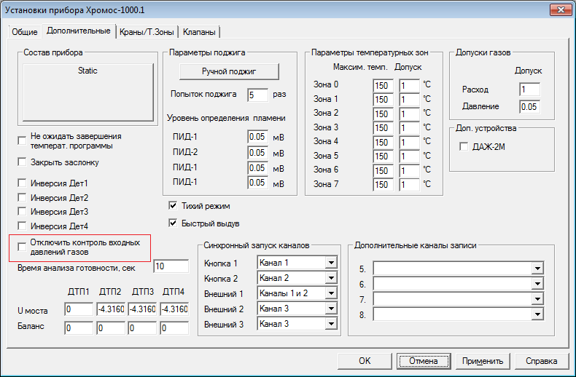

Запись хроматограммы

Подготовка к записи
Для подготовка к записи хроматограммы необходимо выполнить следующие операции:
- Настроить прибор по п.6.3
- По сигналу готовности(светодиод Готов на панели прибора горит зеленым светом) можно выполнять действия по п.6.4.2
ИЛИ (при наличии файла метода)
- Установить связь с прибором нажатием кнопки и запустить анализ кнопкой флажка канала, например – кнопка запуска анализа по первому каналу.
- При нажатии кнопки запуска анализа появляется окно выбора метода. Выбрав нужный метод, запустить подготовку прибора к анализу. Этот этап подготовки сопровождается выводом на экран окна Запуск прибора. По готовности прибора (светодиод Готов на панели прибора горит зеленым светом) можно выполнять действия по п.6.4.2

Для просмотра и редактирования параметров анализа можно нажать кнопку настройки прибора – .

Запись хроматограммы
После окончания подготовки к записи:
- Произвести ввод пробы в хроматограф и запустить запись хроматограммы нажатием кнопки Старт\Стоп Анализа на панели хроматографа. В течение анализа может выполняться температурная программа, заданная в настройках прибора. В процессе записи можно добавить время анализа кнопкой или остановить запись – кнопка .
- Запись хроматограммы параллельно может сопровождаться другими действиями – заполнением паспорта текущей хроматограммы, работой с уже записанными хроматограммами и др.
- По окончании записи (не важно, завершилась ли она самостоятельно, или была остановлена нажатием кнопки ) происходит автоматический переход в режим авторазметки и распознавания полученной хроматограммы.

Количественные расчеты в методе

Введение
Данная статья описывает реализацию стандартных расчётов в программе Хромос. Кроме того описывается процедура настройки нового метода и построение градуировки.


В этом тексте градуировка и градуировка являются одним и тем же понятием.

В программе доступны следующие расчёты:
- абсолютная градуировка (классический);
- абсолютная градуировка (по наименьшим квадратам);
- внутренний стандарт (классический);
- внутренний стандарт (по абсолютным коэффициентам);
- простая нормировка;
- нормализация с абсолютными поправочными коэффициентами;
- нормализация с относительными поправочными коэффициентами;
- внешний стандарт.

Выбор вида расчёта производится в методе, во вкладке "Расчёт".
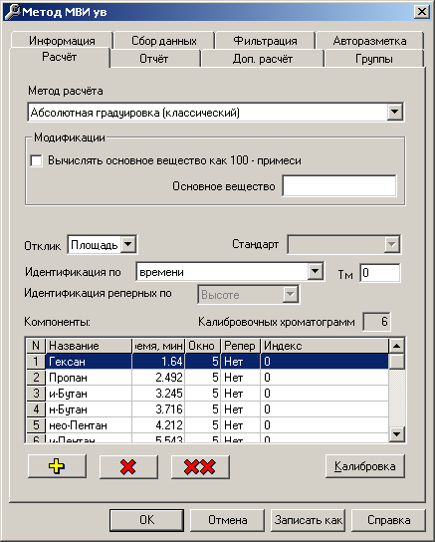
В программе дополнительно возможно рассчитать основное вещество как 100% минус остальные. В этом случае необходимо ввести название основного вещества.

Градуировочные и обычные хроматограммы
В программе Хромос введены два типа хроматограмм — градуировочные и обычные хроматограммы.
Градуировочные хроматограммы отличаются от обычных только флагом "Градуировочная" в паспорте хроматограммы. Данный флаг должен установить оператор. В градуировочных хроматограммах возможно изменять название компонентов и задавать их концентрации.
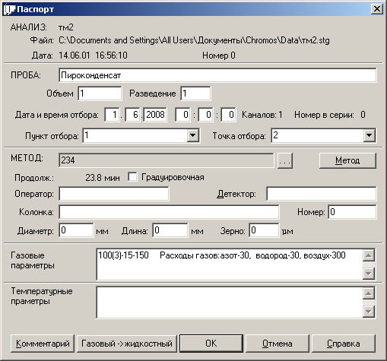
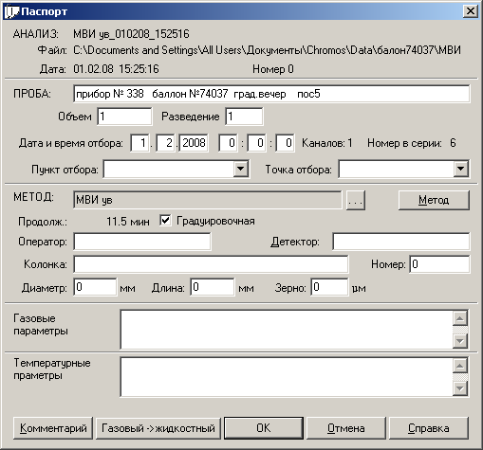
Градуировочные хроматограммы используются для построения градуировки. Процедура градуировки представляет собой процесс нахождения градуировочных коэффициентов по хроматограммам с известным содержанием компонентов. Градуировку можно построить только с помощью градуировочных хроматограмм. Визуально градуировочную хроматограмму можно отличить от обычной по цвету поля за хроматограммой. Если цвет поля жёлтый, то это градуировочная хроматограмма. У обычных хроматограмм цвет поля белый.

Построение градуировки
Градуировка может быть построена с помощью градуировочных хроматограмм с известным содержанием компонентов либо вручную. Для построения градуировки вручную в программе реализована возможность вручную задавать градуировочные коэффициенты. Для построения градуировки на основе градуировочных хроматограмм (вычисления градуировочных коэффициентов) необходимо записать несколько хроматограмм с известным содержанием компонентов и добавить градуировочные хроматограммы в метод.
Рассмотрим эту процедуру подробнее.
Для построения градуировки можно использовать новый метод или уже существующий. В последнем случае необходимо удалить из метода старую градуировку.

Подготовка метода
Создадим пустой метод для нового анализа (меню Метод — Новый).

Если используется уже существующий метод, то необходимо удалить старую градуировку.
Для этого откроем метод (меню Метод — Открыть).
Выбираем из списка методов существующий метод, нажимаем кнопку OK.
Во вкладке "Расчёт" нажимаем кнопку "Градуировка".
В Диалоге "Градуировка" удаляем все уровни градуировки кнопкой .

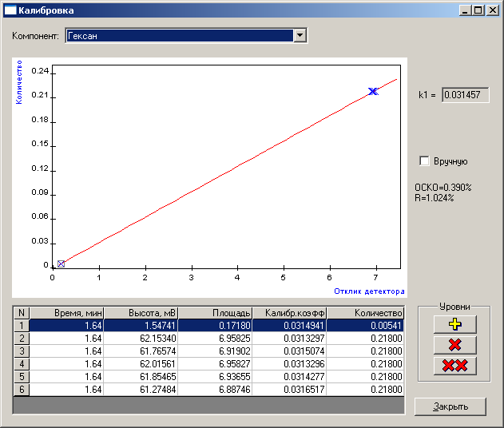

На данном этапе получен метод без градуировки.

Выбор метода расчета
Во вкладке "Расчёт" выберем необходимый метод расчёта и отклик (площадь или высота).
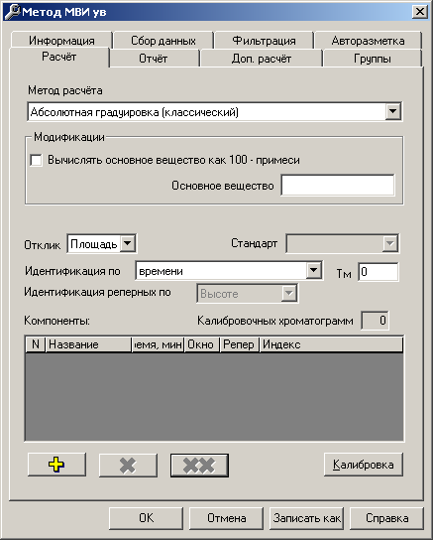
После изменений в методе или после создания нового метода сохраняем его кнопкой ОК.


Обратите внимание на правильную установку отклика.

Запись градуировочных хроматограмм
Для работы некоторых методов необходимо построение градуировки. Для записи градуировочных хроматограмм используем этот сохранённый метод. После записи градуировочной хроматограммы устанавливаем в паспорте флаг "Градуировочная", даём названия пикам и заполняем их концентрации.
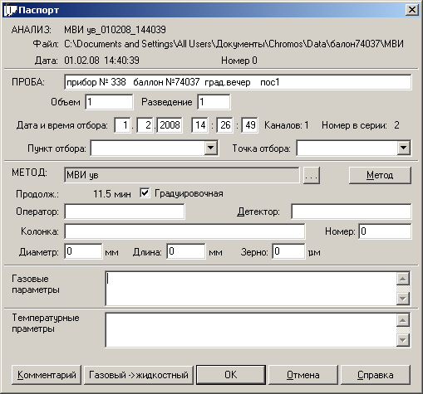
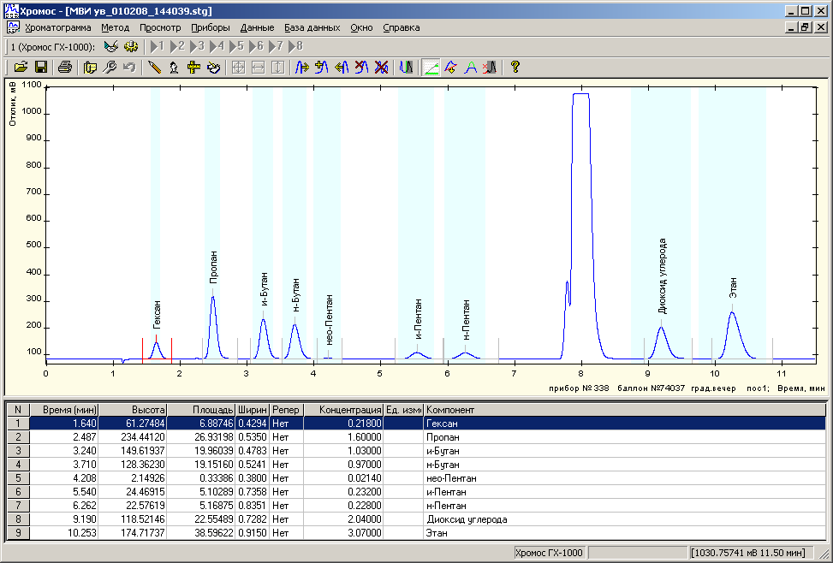

Градуировка хроматографа
После того как подготовлены хроматограммы вносим градуировочные уровни в метод.
Выбираем меню Метод - +точка градуировки.
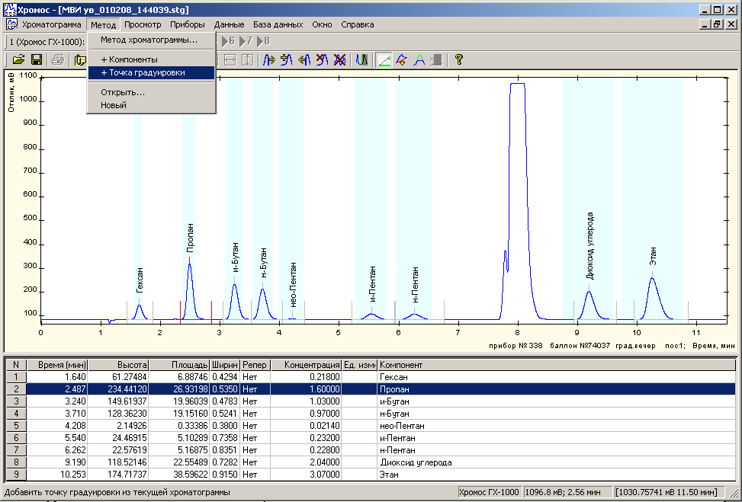
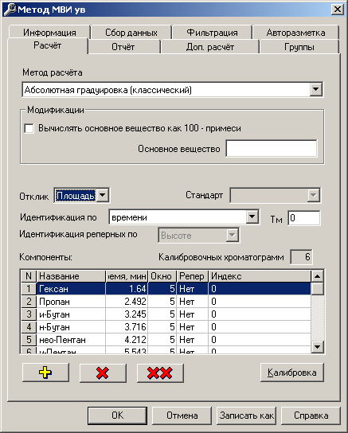
После внесения данной градуировочной точки в метод закрываем метод кнопкой OK.
Новая точка добавляется в метод, только если вы закроете диалог метода кнопкой OK.

Расчёт неизвестной пробы
Расчёт концентраций неизвестной пробы (не градуировочной) производится автоматически. Если в паспорте хроматограммы стоит флаг "Градуировочная" автоматического расчёта концентраций производится не будет.
В новых анализах флаг "Градуировочная" устанавливается исходя из предыдущего анализа сделанного по этому методу.
Так если вы получаете серию градуировочных хроматограмм, и единожды выбираете флаг "Градуировочная", то и во всех последующих анализах по этому методу этот флаг по умолчанию будет стоять.
Если вы делаете серию анализов неизвестной пробы, то один раз сняв флаг "Градуировочная", то и во всех последующих анализах этого флага не будет, и будут автоматически рассчитаны концентрации.
При запуске нового анализа проверьте флаг "Градуировочная" в паспорте хроматограммы.

Метод, по которому производится расчёт выбирается для каждого канала индивидуально с помощью красных флажков с номером канала.

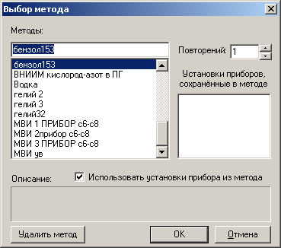
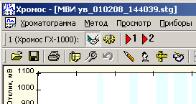

Метод может быть выбран лишь однажды. Все последующие анализы по данному каналу будут привязаны к выбранному методу даже после завершения работы с программой и запуска системы на следующий день.
Например, выбрав один раз с помощью красного флажка один из методов можно запускать анализ по данному методу лишь нажимая на кнопку "старт" хроматографа.
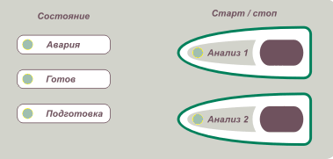

Если необходимо вручную пересчитать концентрации, например после изменений некоторых полей паспорта — выберите кнопку пересчитать.

Абсолютная градуировка (классический)
Считается, что большинство детекторов, которые применяются в хроматографическом анализе линейны. Исходя из этого предположения можно построить линейную зависимость между вводимой концентрацией компонента и площадью (или высотой) пика на хроматограмме.
Процедуру нахождения (построения) такой линейной зависимости называют градуировкой или градуировкой детектора.
Для построения градуировки берут несколько смесей в рабочем диапазоне концентраций. Делают несколько посадок каждой смеси. Для каждого компонента в каждой посадке рассчитывают градуировочный коэффициент. Затем для каждого компонента усредняем полученные градуировочные коэффициенты.
При расчёте неизвестных проб применяют уже эти усреднённые градуировочные коэффициенты.
В программе Хромос при добавлении очередной хроматограммы в градуировку она добавляется в виде уровня, который содержит градуировочные точки сразу всех компонентов, присутствующих в данной хроматограмме. В программе нет возможности удалить только точку у одного компонента конкретного уровня, только весь уровень сразу. Другими словами из градуировки можно удалить хроматограмму только целиком.
Необходимо заметить, что бывают ситуации, когда в градуировочной хроматограмме отсутствует какой либо компонент. В этом случае при градуировке появляется точка со значением ноль в столбце "количество". Такая точка (с "количеством" компонента равным нулю) в расчётах градуировочных коэффициентов принимать участия не будет.
Этим свойством можно воспользоваться для исключения "плохой" точки из градуировки. Достаточно в поле "количество" установить значение равное нулю.
Очень редко при градуировке дозируют один объём пробы, а в ходе анализа — другой. Кроме того может применяться разведение или концентрирование пробы. Поля паспорта "Объём" и "Разведение" учитывают различное количество вещества, попадающее в детектор в этом случае.
Если при градуировке и при анализе дозируется одно и тоже количество вещества, то в поле паспорта "Объём" можно записать единицу.

Если не применяется разведение или концентрирование пробы, то в поле "Разведение" нужно записать единицу.

Поля паспорта "Объём" и "Разведение" обязательны для заполнения.
Данные два поля в паспорте видны только методе "Абсолютная градуировка".
Если вы не ведите в паспорте этих полей, значит метод расчёта выбран другой. В этом случае откройте метод (например кнопкой "Метод" в паспорте) и измените метод расчёта на нужный.

Расчёт градуировочных коэффициентов осуществляется следующим образом:

[1]

где Ki — градуировочный коэффициент
Ci — известная концентрация компонента
Si — площадь (или высота) компонента
Объём, Разведение — поля из паспорта хроматограммы

В диалоге "Градуировка" столбец "Количество" представляет собой количество вещества при градуировке. Оно рассчитывается следующим способом.

[2]

где Qi — Количество вещества при градуировке
Ci — известная концентрация компонента
Объём, Разведение — поля из паспорта хроматограммы
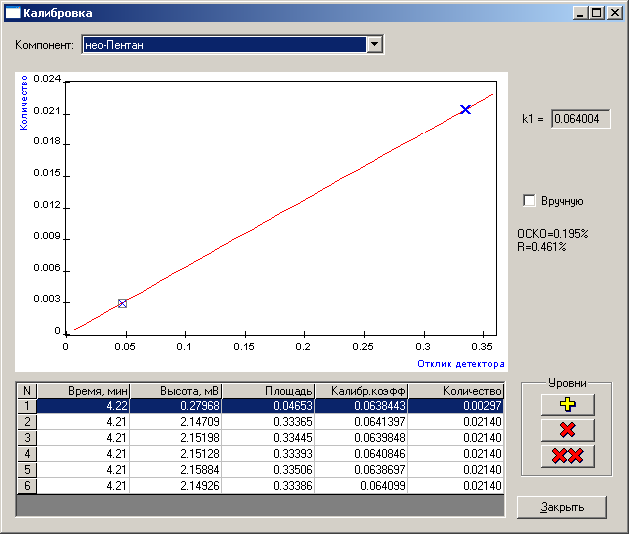
Используя найденные градуировочные коэффициенты можно по площади (или высоте) неизвестного компонента найти его концентрацию. В этом случае тоже необходимо заполнить поля "Объём" и "Разведение" в паспорте неизвестной пробы.

[3]

где Ci — искомая концентрация компонента
Ki — градуировочный коэффициент
Si — площадь (или высота) компонента
Объём, Разведение — поля из паспорта хроматограммы

Абсолютная градуировка (по наименьшим квадратам)
Работа по данному методу подобна классическому методу абсолютной градуировки, за исключением расчётных формул.
Если в классическом методе использовалась линейная градуировочная зависимость, то в данном расчёте возможно использовать целый набор функций.
В общем случае предполагается, что зависимость количества вещества, определяемого на хроматографе описывается некоторой функцией от отклика на хроматограмме (площади или высоты).

[4]

или

[5]

где Ci — искомая концентрация компонента
F_{i}(S_{i}) — градуировочная функция
Si — площадь (или высота) компонента
Объём, Разведение — поля из паспорта хроматограммы

Методом наименьших квадратов подбираются такие параметры функции, чтобы рассчитанные концентрации были как можно ближе к значениям при градуировке.

[6]
[7]

- рассчитанная концентрация на основе отклика
- известная концентрация в градуировочной смеси
R — суммарное квадратичное отклонение

Виды градуировочных функций F(S) в программе Хромос
Полиномы | Обратные полиномы | Экспоненциальные
При градуировке находятся оптимальные коэффициенты выбранной функции. При расчёте уже используется данная функция для расчёта концентраций исходя из площади или высоты.
Внешний вид диалога градуировки представлен ниже.

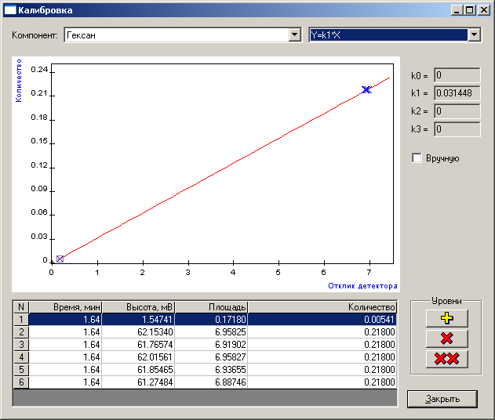

Внутренний стандарт (классический)
В данном методе расчёта при градуировке находятся абсолютные градуировочные коэффициенты.
[8]

где Ki — абсолютный градуировочный коэффициент
Ci — известная концентрация (или масса) компонента
Si — площадь (или высота) компонента

Исходя из полученных абсолютных градуировочных коэффициентов получают относительные градуировочные (или поправочные) коэффициенты путём нормировки на абсолютный коэффициент вещества-стандарта.

[9]

где Ki — абсолютный градуировочный коэффициент компонента
Kст — абсолютный градуировочный коэффициент стандарта
— относительный градуировочный коэффициент компонента
В градуировочной хроматограмме вместо концентраций компонентов можно использовать массы, которые вводятся в столбец "Концентрация".

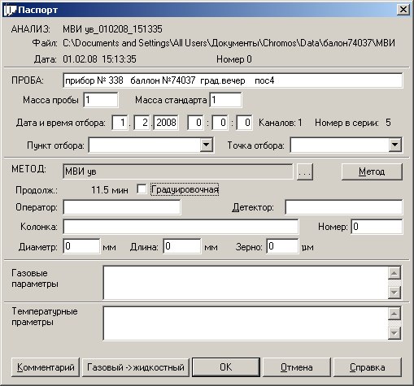
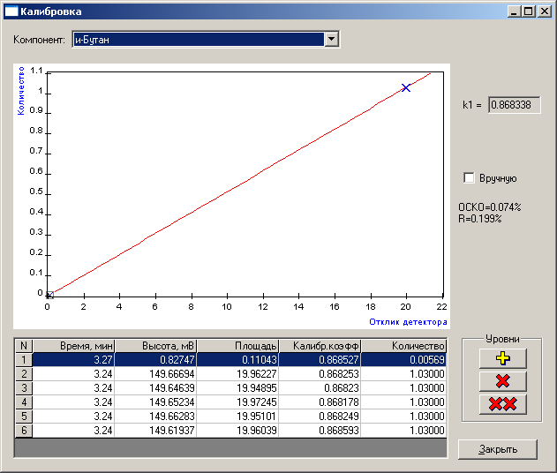
Расчёт неизвестной пробы производится следующим образом:

[10]

где Si — площадь (или высота) компонента
S_{ст} — площадь (или высота) стандарта
— относительный градуировочный коэффициент
Масса стандарта, Масса пробы — поля из паспорта хроматограммы

Масса пробы – масса взятой для анализа пробы вместе со стандартом. Масса стандарта – масса внесённого в пробу стандарта.
Если уже известна концентрация стандарта, то она вводится в поле "Масса стандарта", в поле "Масса пробы" вносится число 100.
Для визуализации градуировочных графиков выбран метод аналогичный п.п. 6.5.11. Графики отображаются в абсолютных осях. Градуировочные коэффициенты отображаются относительные.

Внутренний стандарт (по абсолютным коэффициентам)
Основной идеей данного метода является то, что ошибка, возникающая от несовпадений градуировочных точек и построенного графика у стандарта связана с ошибкой дозирования. Количество смеси при дозировании каждый раз разное.
Построение градуировочного графика стандарта идентично методу абсолютной градуировки (по наименьшим квадратам).
Поиск наилучших коэффициентов градуировочной зависимости ведётся методом наименьших квадратов.

[11]

где Ck — искомая концентрация компонента
Fk(S) — градуировочная функция компонента
S — площадь (или высота) компонента
k — индекс компонента

На данном рисунке градуировочный график стандарта построен по реальным точкам (кружки) методом наименьших квадратов. Стрелки соответствуют корректирующему коэффициенту R, который показывает недостаток или переизбыток реального количества компонента-стандарта относительно вычисленного по формуле [11].
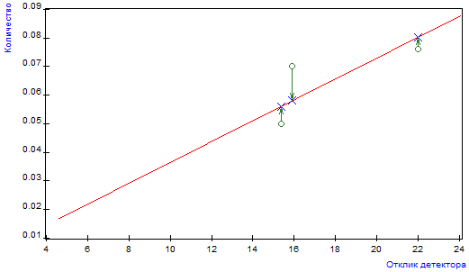
У стандарта все скорректированные по количеству точки лежат на графике стандарта.

Поправочный коэффициент вычисляется как отношение скорректированного (крестик) и реального (кружок) количества. Поправочный коэффициент вычисляется по компоненту-стандарту.

[12]

где — градуировочная функция стандарта
Cст i — концентрация компонента-стандарта в градуировочной точке
i — номер градуировочной точки или уровень градуировки

Таким образом поправочные коэффициенты стандарта для каждой хроматограммы (для каждой точки) рассчитывается на основе общей градуировочной функции и реальной концентрации градуировочной точки. Одна хроматограмма — один поправочный коэффициент Rk. Этот коэффициент распространяется на всю хроматограмму. Он говорит об ошибке при дозировании пробы в данной хроматограмме.
При расчёте градуировочной зависимости остальных компонентов используется тот же поправочный коэффициент R, который был вычислен на этапе построения градуировки компонента-стандарта.
Перед построением градуировочной функции концентрации компонентов умножают на этот коэффициент. Этим действием компенсируется ошибка дозирования.
[13]
Затем уже скорректированные концентрации используют для построения градуировочного графика методом наименьших квадратов.
На рисунке отображаются реальные (кружки) и скорректированные (крестики) концентрации.
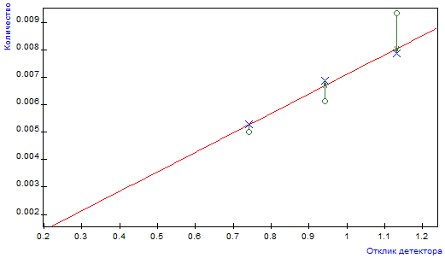
Вычисление концентраций неизвестной пробы происходит следующим образом:

[14]

где Si — площадь (или высота) компонента
S_{ст} — площадь (или высота) стандарта
Fi(Si) — градуировочная функция компонента
F_{ст}(S_{ст}) — градуировочная функция стандарта
Масса стандарта, Масса пробы — поля из паспорта хроматограммы

Простая нормализация
Простейший метод количественного расчета без учета чувствительности детектора к различных веществам.
Концентрация каждого компонента в смеси пропорциональна высоте или площади. Обычно сумма концентраций всех компонентов принимают за 100%. В случае если в пробе присутствует какое-либо вещество, которое не может быть определено хроматографическим методом, но его концентрация точно известна, то нормируют уже на другое число.
Например, если концентрация воды в смеси составляет 2%, и пламенно-ионизационный детектор воду не обнаруживает, то в расчёте нормируя на 98% получаем суммарную концентрацию 100% (вместе с водой).

[15]

где Ci — концентрация компонента
Si — площадь (или высота) компонента
Норма — поле из паспорта хроматограммы

Нормализация с абсолютными поправочными коэффициентами
В данном методе в результате градуировки вычисляются абсолютные градуировочные коэффициенты Ki как в классическом методе абсолютной градуировки.
Затем эти коэффициенты уже используются в формуле нормировки.

[16]
[17]

где Ci — концентрация компонента
Si — площадь (или высота) компонента
Ki — абсолютный градуировочный коэффициент
Норма — поле из паспорта хроматограммы

В диалоге "Градуировка" отображаются абсолютные градуировочные коэффициенты.
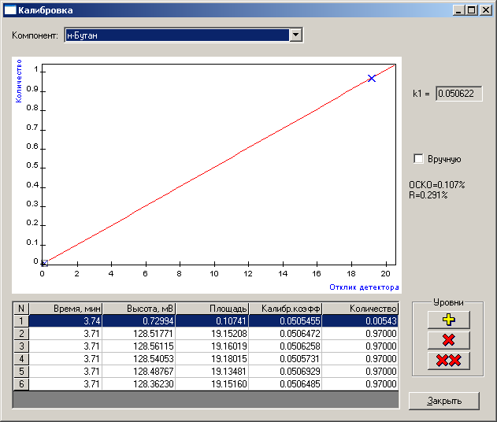
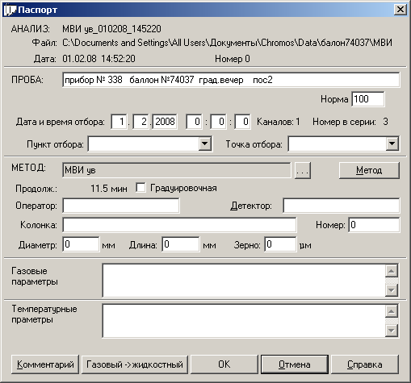

Нормализация с относительными поправочными коэффициентами
В данном методе в результате градуировки вычисляются относительные градуировочные коэффициенты .
Затем эти коэффициенты уже используются в формуле нормировки.

градуировка:[18] [19]

расчёт: [20]

где Ci — концентрация компонента
Si — площадь (или высота) компонента
Kст — абсолютный градуировочный коэффициент стандарта
— относительный градуировочный коэффициент
Норма — поле из паспорта хроматограммы

В диалоге "Градуировка" отображаются относительные градуировочные коэффициенты.

Внешний стандарт
В этом методе градуировка (абсолютная) осуществляется лишь по одному компоненту - стандарту. Для остальных компонентов рассчитываются или вводятся вручную относительные поправочные коэффициенты чувствительности.
Градуировочный коэффициент для остальных компонентов вычисляется домножением на относительный коэффициент чувствительности.

[21]
[22]

где Ci — концентрация компонента
Si — площадь (или высота) компонента
Kст — абсолютный градуировочный коэффициент стандарта
— относительный градуировочный (поправочный) коэффициент

Внутренний эталон
В этом методе расчёта градуировка не используется. В смесь добавляется компонент-эталон с известной концентрацией. Коэффициент чувствительности для всех компонентов смеси считается равным чувствительности для компонента-эталона.

Расчёт концентраций производится следующим способом:

[23]
где Ci — концентрация компонента
Si — площадь (или высота) компонента
S_{эт} — площадь (или высота) эталона
Cэт — концентрация эталона

Автоматическая разметка пиков

Общие положения
Настройка автоматической разметки заключается в подборе нескольких параметров.
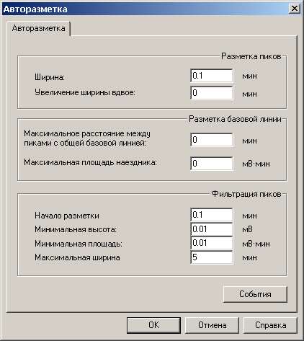Рисунок 1: Параметры авторазметки
Первая группа параметров «Ширина» и «Увеличение ширины вдвое» служат для правильного определения положения пиков на хроматограмме. Неважно, отдельные это пики, пики в группе или наездники.
Вторая группа параметров «Максимальное расстояние между пиками с общей базовой линией» и «Максимальная площадь наездника» служит для того, что бы правильно сгруппировать пики, и провести у них общую базовую линию.
Третья группа параметров, названная «Фильтрация пиков» необходима, для того, чтобы отсеять мелкие или очень широкие пики.

Ширина
Основной параметр для обнаружения пиков это ширина. Ширина пика считается по основанию пика, и отображается в колонке «ширина» в таблице под хроматограммой.
Ширина – это ширина пика у основания, а не ширина на полувысоте.

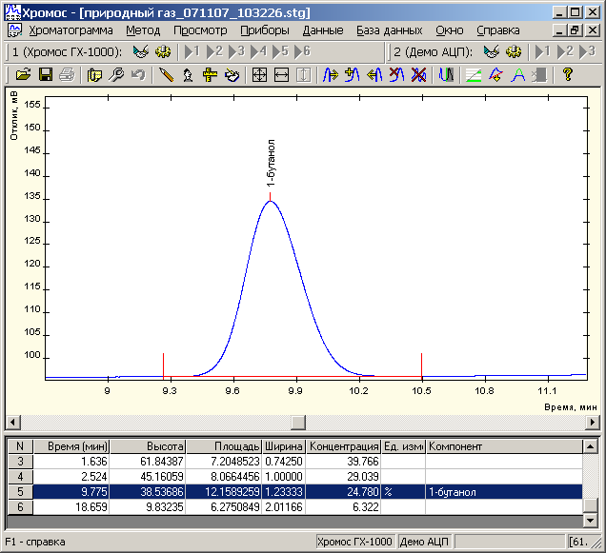Рисунок 2: Ширина пика
Для корректной разметки значение ширины должна быть меньше самого узкого пика. Обычно самый узкий пик находится в начале хроматограммы.
В сложных случаях, когда нулевая на хроматограмме «скачет» или есть большой дрейф пики могут размечаться некорректно. Например, на рисунках представленных ниже ширина пика составляет 0.28 мин. Пик на рисунке 3 размечен некорректно, поскольку параметр «ширина» слишком большой. На рисунке 4 параметр «ширина» меньше ширины пика. Если и в этом случае вы неудовлетворенны результатом, можно ещё уменьшить значение ширины. (см. рисунок 5)
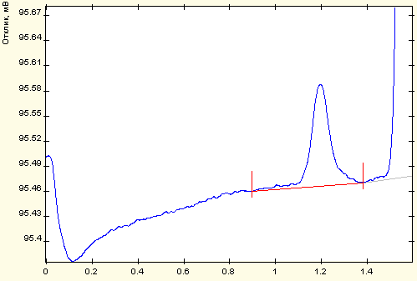Рисунок 4: Ширина 0.1
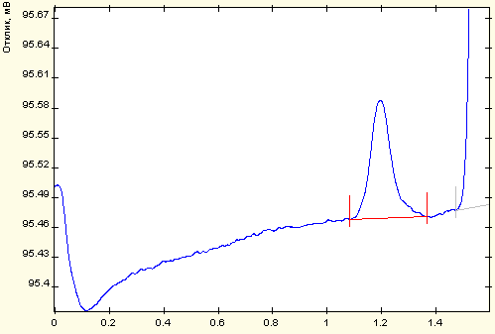Рисунок 5: Ширина 0.01
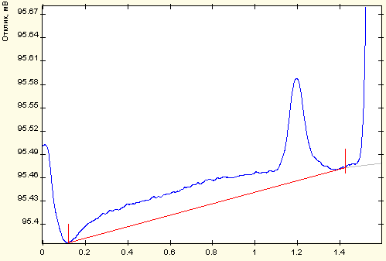Рисунок 3: Ширина 0.4

Не бойтесь уменьшать ширину

Увеличение ширины вдвое
Как правило, в хроматограммах первые пики уже последних. Данный параметр говорит о том, как быстро увеличивается ширина в процессе выхода пиков. Другими словами, за какой промежуток времени ширина пиков увеличится вдвое в процессе выхода пиков из колонки.
Если вы хотите точно рассчитать этот параметр, то воспользуйтесь формулой [1].
[1]
где Ш1 и Ш2 ширины пиков в начале и в конце хроматограммы
t1 и t2 времена выхода соответствующих пиков

К примеру, если в начале хроматограммы (время выхода 1 минута) ширина пика, скажем 0.5 минуты, а в середине хроматограммы (время выхода 7 минут) ширина пиков уже 2 минуты, то параметр «Увеличение ширины вдвое» следует установить в 3 минуты.
Если смысл параметра «Увеличение ширины вдвое» вам непонятен - установите его в ноль.

Максимальное расстояние между пиками с общей базовой линией
Данный параметр служит для того, чтобы объединять близкие пики в группу с общей базовой линией. Если время между соседними пиками меньше, чем значение данного параметра, то программа попытается объединить эти пики в группу с общей базовой линией.
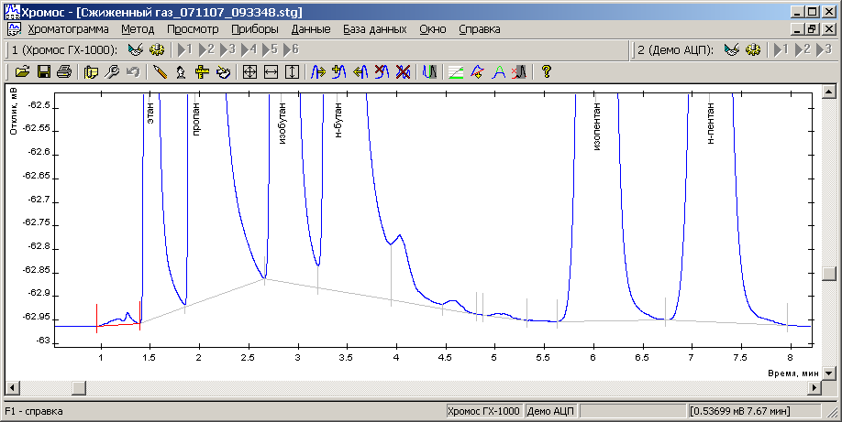
Рисунок 6: Максимальное расстояние между пиками ... равно 0.7 (две группы)
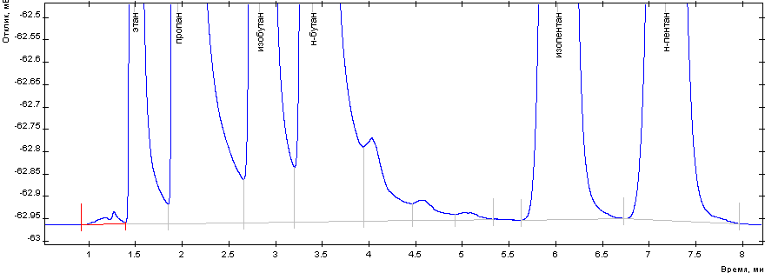
Рисунок 7: Максимальное расстояние между пиками ... равно 1 (одна большая группа)

Максимальная площадь наездника
Данный параметр определяет какие пики считать наездниками. Если площадь пика меньше заданной величины, то такой пик считается наездником.
Рисунок 8: Максимальная площадь наездников установлена в ноль (наездников нет)
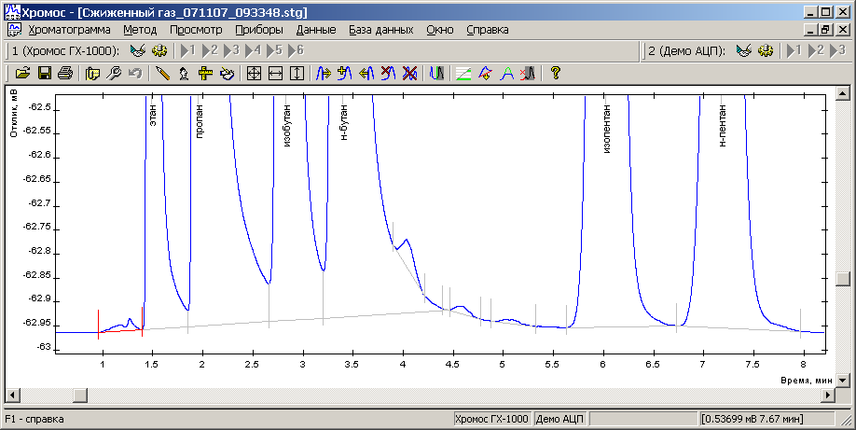Рисунок 9: Максимальная площадь наездников установлена в 1 (появились наездники)
Если вам не нужны наездники, установите этот параметр в ноль.

Фильтрация пиков
Параметр «начало разметки» необходим для того, чтобы пропустить авторазметку в самом начале хроматограммы. До указанного времени разметка производиться не будет.
Параметры «минимальная высота» и «минимальная площадь» служат для отсеивания мелких пиков, параметр «максимальная ширина» - для отсеивания очень широких пиков.

Ручная разметка пиков
Редактор пиков позволяет вручную скорректировать результаты авторазметки. С помощью редактора пиков можно переместить границы пиков, вставить пик, удалить пик, удалить всю разметку на пики, добавить неразделенный пик слева или справа.

Перемещение границ пика
Перемещение границ пика проводят с помощью мыши. Для этого редактируемый пик необходимо сделать активным – щелкнуть мышкой по изображению пика (изменится цвет пика). Наведите указатель мыши на границу пика – указатель изменит свою форму. Это означает, что указатель мыши «поймал» границу пика. Зацепив мышкой(левой кнопкой) границу пика, переместите ее в нужное место и отпустите кнопку мыши.

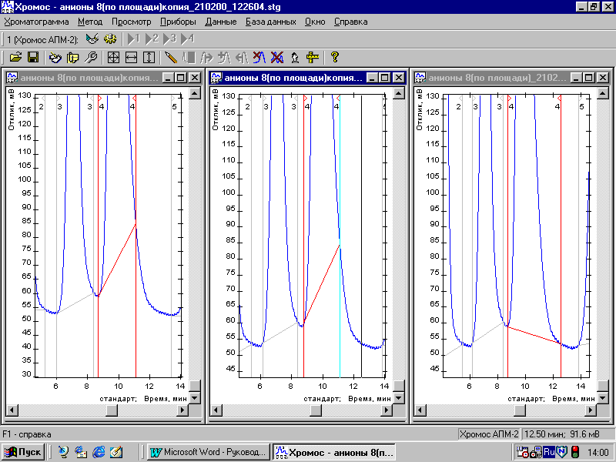
Исходная Перемещение Конечная
Для удаления пика используют кнопку Удалить пик.
Для этого необходимо сделать активным удаляемый пик и нажать на кнопку Удалить пик. Разметка пика будет удалена. Аналогичным образом действует кнопка Удалить все пики.

Разметка нового пика
Разметку нового пика проводят с помощью кнопки панелей инструментов Добавить пик
После нажатия на эту кнопку появляется курсор границы пика, указателем мыши установите его в нужное место и щелкните мышкой. Тут же устанавливается следующая граница пика.

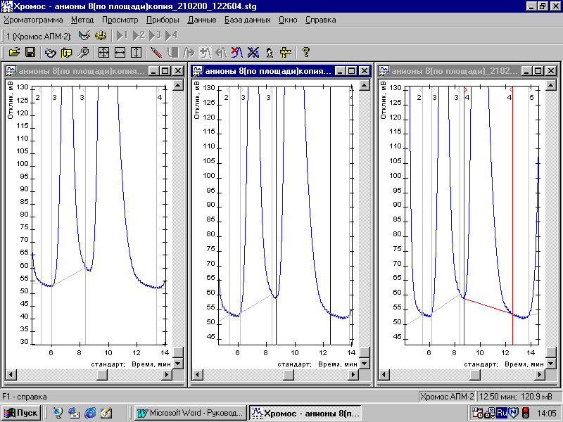
Исходная Добавление пика Конечная

Добавление неразделенного пика
Добавление неразделенного пика проводят с помощью кнопок панелей инструментов. Добавить неразделенный слева или справа . Для этого необходимо выбрать пик, к которому будет добавляться неразделенный пик и затем нажать на кнопку Добавить неразделенный. Появляется курсор границы пика, указателем мыши установите в нужное место, и щелкните мышью.

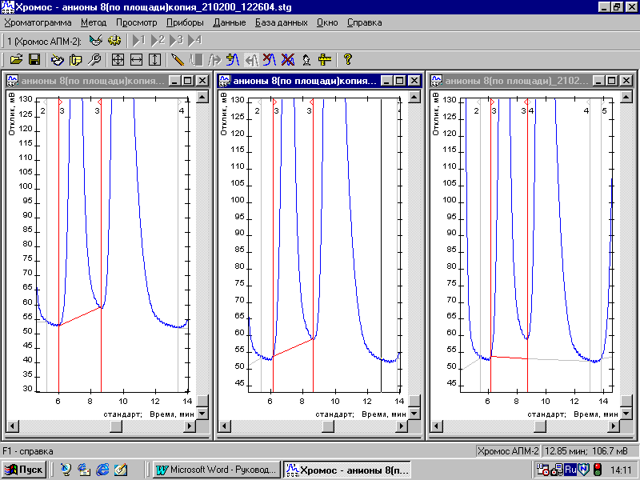
Исходная Добавление неразделенного Конечная

Разметка и идентификация пиков на участке хроматограммы
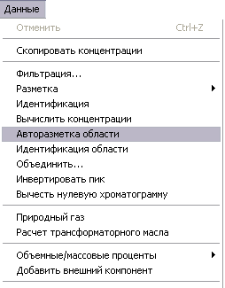
Программное обеспечение «Хромос» позволяет производить разметку пиков на участке хроматограммы. По окончании анализа программа производит разметку хроматограммы с параметрами указанными в методе хроматограммы в закладке Авторазметка. Если необходимо выполнить разметку хроматограммы только на каком либо участке, то необходимо сначала удалить результаты автоматической разметки (команда Удалить все пики ). Доступ к команде разметки пиков на участке хроматограммы — Данные — Авторазметка области.

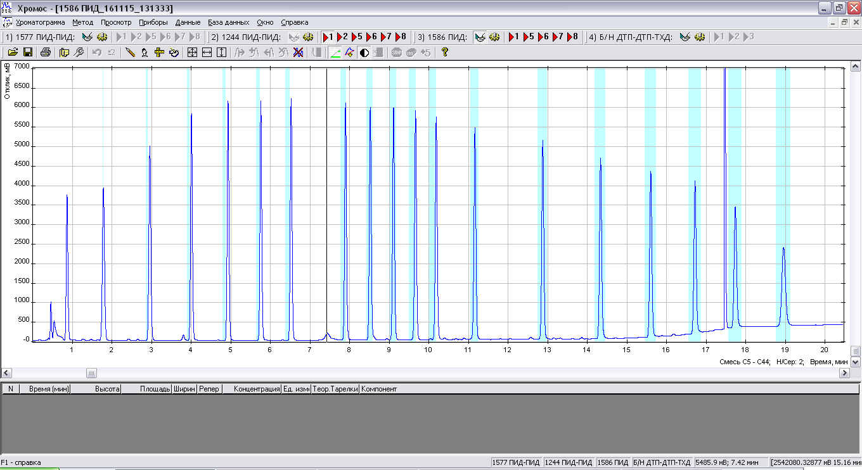
После выбора данной команды в поле хроматограммы появляется вертикальный указатель, который привязан к курсору мыши.

Указатель следует установить на начало области которую необходимо разметить. После этого появится второй указатель, который необходимо установить на конец участка который необходимо разметить. Результат действия команды на рисунке ниже.
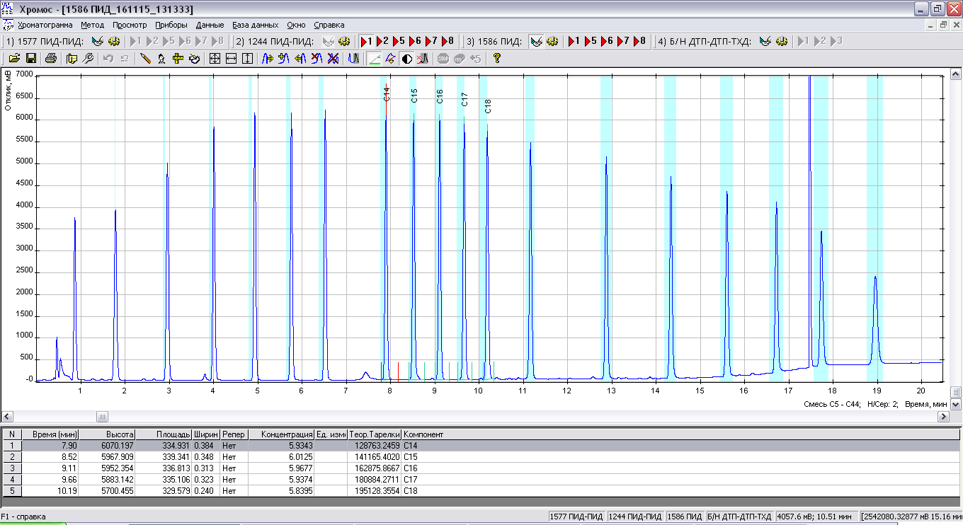

Идентификация пиков
Идентификация пиков - это процесс соотнесения Таблицы пиков (см. раздел Окно хроматограммы) и Таблицы компонентов (см. раздел Закладка Градуировка).
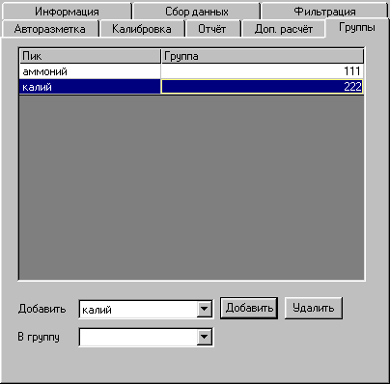
Вызывается Идентификация пиков нажатием кнопки Панели управления.
Параметры Таблицы компонентов, ответственные за идентификацию:

Имя название компонента:
Время время удерживания;
Окно, % допускаемое отличие ожидаемого и реального времени удерживания, измеренное в % от величины ожидаемого удерживания. Например при значении 5 окно будет считаться ±5% от времени выхода.

Идентификация пиков происходит по времени. При идентификации пиков за нужный компонент принимается пик, который попал в окно, и который находится всех ближе ко времени выхода этого компонента.
При добавлении новой градуировочной точки (меню "Метод" – "+ точка градуировки") времена выхода компонент всех градуировочных точек пересчитываются, и находится среднее время выхода компонента.
Окна выхода компонентов можно визуально наблюдать, установив опцию "показывать на хроматограмме окна выхода из метода" (меню "Хроматограмма" – "Опции" – вкладка "Отображение и просмотр")
Для более точной идентификации можно использовать так называемые реперные пики. Относительно таких пиков рассчитывается относительное время удерживания, что уточняет процедуру идентификации. Реперный пик выбирается из таблицы компонентов в столбце Репер двойным щелчком мыши в строке выбранного компонента. Эта процедура проводится в закладке Градуировка окна Метод.
Также в закладке Градуировка выбирается параметр распознавания реперных пиков – по высоте, площади, времени, номеру. Иными словами пик будет распознан как компонент, если этот пик попал в окно и имеет (по порядку) самую большую высоту, самую большую площадь, находится всех ближе ко времени выхода этого компонента, имеет такой же номер, как и в таблице компонентов в методе.

Создание группы пиков
В закладке Группы производится распределение веществ по группам. В ней можно добавлять вещества в уже существующие группы или добавить вещество в новую группу.
Для этого необходимо:
- В файле метода провести операции по градуировке прибора.
- После записи файла метода на жесткий диск вашего компьютера: меню Метод-окно Выбрать метод-выбираете нужный метод-окно метода-закладка Группы.
- Из выпадающего списка выбрать нужный компонент. Кнопка Добавить. В выпадающем списке В группу вписать или выбрать название необходимой группы.

Создание отчёта по хроматограмме
Создание отчета по хроматограмме заключается собственно в выборе характеристик хроматограммы, которые надо включить в отчет.
При нажатии кнопки на экран выводится окно Параметры отчета, в котором можно выбрать необходимые для выведения параметры.

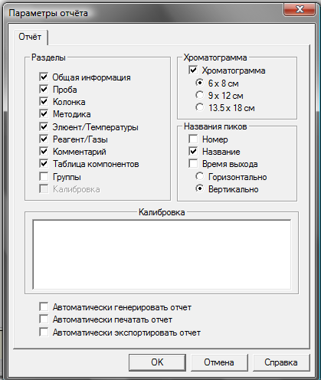

Отчет может включать:

- общую информацию (время генерации отчета, имя файла хроматограммы и продолжительность анализа)
- хроматограмму (размер хроматограммы выбирается в поле Хроматограмма, названия пиков в графике выбираются в поле Названия пиков)
- пробу (параметры пробы, заполненные в Паспорте)
- колонку (характеристики колонки, заполненные в Паспорте)
- методику (метод анализа, параметры градуировки)
- элюент / температуры (характеристики элюента, заполненные в Паспорте) / (температурные компоненты, заполненные в Паспорте)
- реагент / газы (характеристики реагента, заполненные в Паспорте) / (газовые компоненты, заполненные в Паспорте)
- комментарий (текстовый комментарий, заполненный в Паспорте)
- таблица компонентов из окна Хроматограмма
- таблицу групп (суммарная высота, площадь и концентрация для каждой группы) – выбор включения веществ в группы производится в закладке Группы Метода.
- градуировку (градуировочный график и формулы, для каждого из компонентов, выбранных в поле Градуировка – размер графика совпадает с размером хроматограммы)

Полученный отчет можно отправить на печать кнопкой Панели управления или сохранить на диске в формате Microsoft Word – *.rtf кнопкой .

Сохранение хроматограмм на внешних носителях

Для копирования хроматограмм на внешние носители можно воспользоваться окном открытия хроматограмм.
Выделите одну или несколько хроматограмм нажмите кнопку «Копировать». Укажите место, в которое вы хотите скопировать данные хроматограммы. Это может быть диск или папка.
Вместо копирования можно перенести хроматограммы используя кнопку «Перенести» того же диалога.

Для открытия хроматограмм на внешних носителях в диалоге открытия хроматограмм установите флаг «Вся файловая система». Теперь в списке слева вы можете выбрать нужный диск или папку с хроматограммами.
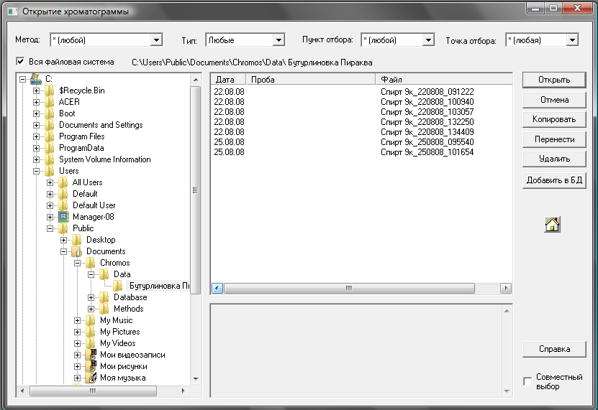

Приложения

Окно Опции

Закладка Отображение и Просмотр
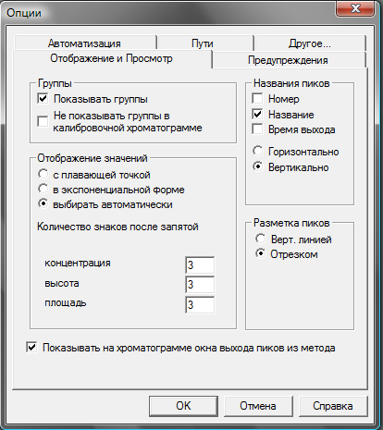
Поле Группы:
Флаг Показывать группы — разрешает/запрещает показывать строку группы пиков в таблице результатов под хроматограммой.
Флаг Не показывать группы в градуировочной хроматограммы - разрешает/запрещает показывать строку группы пиков в таблице результатов под градуировочной хроматограммой.
Поле Названия пиков:
Флаги Номер, Названия, Время выхода — эти флаги регулируют надписи над пиками на «картинке» самой хроматограммы.
Переключатели Горизонтально-Вертикально — эти переключатели регулируют положение надписей над пиками.
Поле Разметка пиков:
Переключатели Вертикальная линия/Отрезком - эти переключатели регулируют внешний вид разметки пиков.
Поле Отображение значений:
Переключатели С плавающей точкой/В экспоненциальной форме/Выбирать автоматически — регулируют внешний вид отображаемых результатов анализа.
Цифровые поля Количество знаков после запятой — поля, регулирующие количество знаков после запятой в откликах пиков, в концентрациях компонентов.
Флаг Показывать на хроматограмме окна выхода пиков из метода - разрешает/запрещает отображение окна выхода пиков(голубая полоса) на хроматограмме.

Закладка Предупреждения
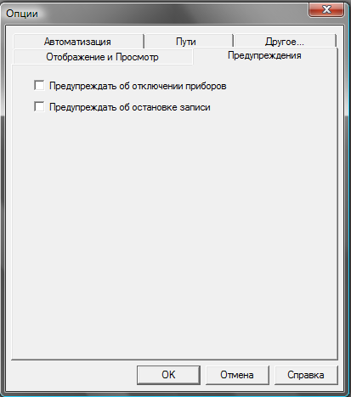
Флаг Предупреждать об отключении приборов — включает\отключает предупреждение об отключении приборов.
Флаг Предупреждать об остановке записи — включает\отключает предупреждение об остановке записи хроматограммы.

Закладка Автоматизация
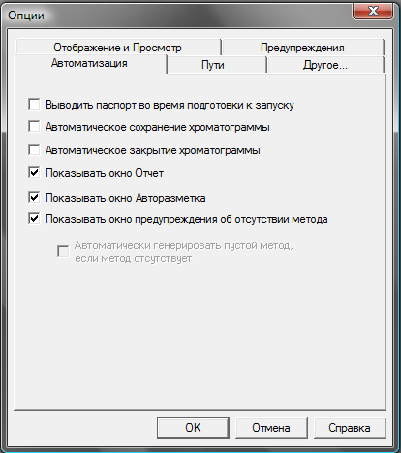
Флаг Выводить паспорт во время подготовки к запуску — установленный флаг вызывает Паспорт для его заполнения во время подготовки к запуску.
Флаг Автоматическое сохранение хроматограмм - установленный флаг по окончании записи производит автоматическое сохранение хроматограммы на диск с именем, выбранным программой.
Флаг Автоматическое закрытие хроматограмм - установленный флаг по окончании записи автоматически закрывает записанную хроматограмму.
Флаг Показывать окно Отчет - разрешает/запрещает отображение окна Отчета для
его настройки при нажатии кнопки на панели инструментов.

Флаг Показывать окно Авторазметка - разрешает/запрещает отображение окна Авторазметки для его настройки при нажатии кнопки на панели инструментов.

Флаг Показывать окно предупреждения об отсутствии метода - разрешает/запрещает отображение окна Предупреждения об отсутствии метода хроматограммы при ее открытии.

Закладка Пути
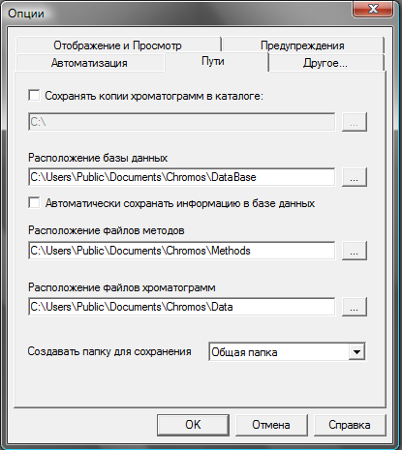
Флаг Сохранять копии хроматограмм в каталоге — при установленном флаге активизируется информационное поле с указанием пути сохранения копий хроматограмм.
Информационное поле Расположение базы данных — указывает путь сохранения базы данных. Флаг Автоматически сохранять информацию в базе данных — установленный флаг автоматически сохраняет результаты с записанных хроматограмм в базу данных.
Информационное поле Расположение файлов методов — указывает путь сохранения методов.
Информационное поле Расположение файлов хроматограмм — указывает путь сохранения хроматограмм.
Выпадающий список Создавать папку для сохранения(хроматограмм) — регулирует факторы сохранения хроматограмм:
Общая папка — сохраняет хроматограммы в общей папке Data
Год/месяц — сохраняет хроматограммы в папке текущего года/в папке текущего дня текущего месяца
Метод - сохраняет хроматограммы в папке метода

Метод/год/месяц - сохраняет хроматограммы в папке метода/в папке текущего года/ в папке текущего дня текущего месяца.
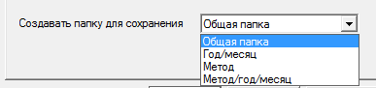
Кнопки:
- открывают окна для новых путей сохранения базы данных, хроматограмм, методов, копий хроматограмм.

Закладка Другое
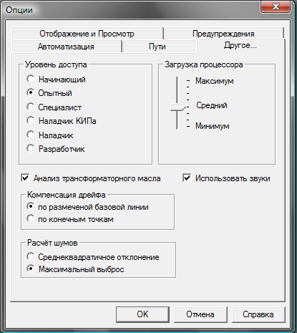
Поле Уровень доступа — регулирует уровень доступа в различные настройки программы в зависимости от квалификации оператора:
Начинающий — запрещает изменение метода
Опытный — при изменении метода выдается предупреждение
Специалист — возможно изменение метода без предупреждения
Наладчик КИПа — добавлена возможность устанавливать/менять состав прибора(модули)
Наладчик — добавлена возможность градуировки прибора

Поле Компенсация дрейфа — с помощью переключателя определяет два варианта компенсации дрейфа: по размеченной базовой линии, по конечным точкам хроматограммы
Поле Расчет шумов - с помощью переключателя определяет два варианта с помощью переключателя определяет два варианта расчета шумов: по среднеквадратичному отклонению, по максимальному выбросу в хроматограмме.
Поле Загрузка процессора — регулирует скорость обновления информации в программе
Флаг Анализ трансформаторного масла — при включенном флаге активизируется алгоритм диагностики развивающихся дефектов трансформаторов на основе результатов анализа газов, растворенных в трансформаторном масле. Результаты анализа автоматически записываются в базу данных.
Флаг Использовать звуки — при включенном флаге активизируется звуковое сопровождение состояния хроматографа: готовность прибора, старт/стоп анализа.

База данных

Окно Компоненты

Окно Компоненты содержит названия веществ, хранящихся в базе данных, единицы измерения этих веществ и их критические значения.
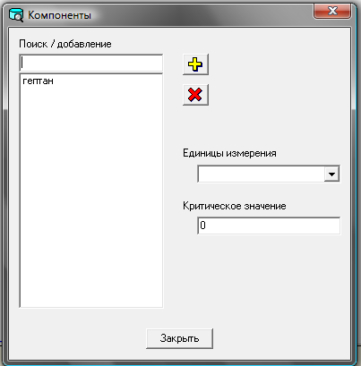
В выпадающем списке Единицы измерения можно выбрать одни из уже существующих в списке единиц измерения или задать свои для текущего параметра.
Поле Критическое значение предназначено для ввода критических значений для текущего параметра.
Кнопки:
добавить набранный вручную параметр в список параметров.
удалить выбранный параметр из списка параметров.

Окно Точки отбора
Окно Точки отбора содержит информацию по пунктам и точкам отбора и по контролируемым в данных точках компонентам.
Кнопки:
добавить пункт отбора/точку отбора, набранную вручную, в базу данных.
удалить выбранный пункт отбора/точку отбора.

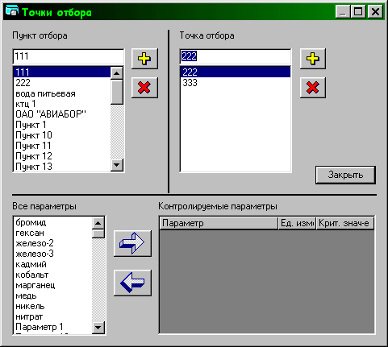
 добавить выбранный параметр в контролируемые для данной точки отбора данного пункта отбора.
 удалить выбранный параметр из контролируемых для данной точки отбора данного пункта отбора.

Окно Анализы (поиск анализов)
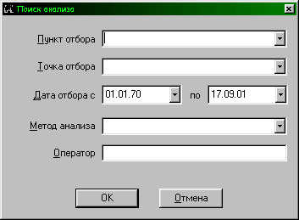
Окно Анализы позволяет искать анализы, сохраненные в базе данных. Поиск производится по Пункту отбора, Точке отбора, Дате отбора, Методу анализа и Оператору.
При пустых полях Пункт отбора, Точка отбора и Оператор производится поиск для всех значений этих параметров.
Найденные анализы будут показаны после нажатия кнопки ОК в окне Найденные анализы.

Окно Найденные анализы
В окне Найденные анализы показываются анализы, соответствующие параметрам поиска указанным в окне Поиск анализа.
Кнопки:
Подробно – вызывает окно Анализ с подробной информацией о выбранной хроматограмме.
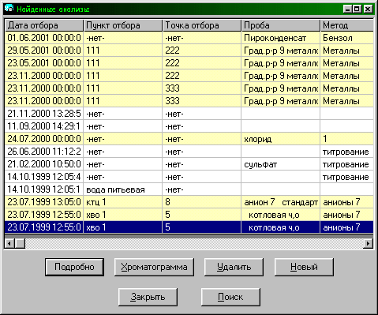
Хроматограмма – показывает хроматограмму, соответствующую выбранной записи в базе данных (если данные были занесены в базу из хроматограммы).
Удалить – удалить запись из базы данных (можно удалить и хроматограмму с диска).
Новый – вызывает окно Анализ, позволяя занести в базу данных новый анализ, вручную вводя параметры и результаты анализа.
Закрыть – закрывает окно Найденные анализы.
Поиск – открывает окно Поиск анализа для нового поиска анализов, сохраненных в базе данных.

Окно Новый анализ
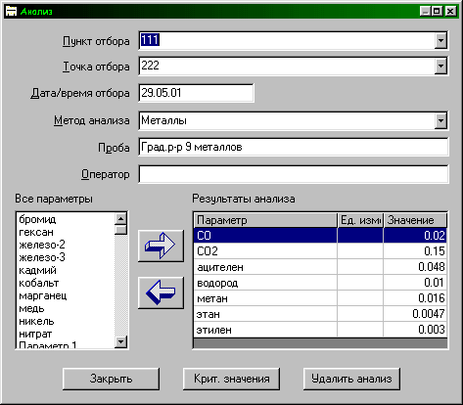

Окно Анализ содержит подробную информацию по анализу, занесенному в базу данных.
Выбрав Пункт отбора, Точку отбора, Дату/время отбора, Метод анализа, Пробу и Оператора можно редактировать результаты анализов, занесенных в базу данных: добавлять и убирать параметры из результата анализа, задавать значения концентраций по каждому веществу (на данных в хроматограмме, связанной с выбранной записью в базе, это не отражается).
Кнопки:
добавить параметр в результаты анализа.
удалить параметр из результатов анализа.
Закрыть - закрыть окно Анализ.
Крит. Значения - вызывает окно Точки отбора, в котором можно просмотреть и изменить значения контролируемых параметров.
Удалить анализ - удалить запись из базы данных (можно удалить и хроматограмму с диска).

Дополнительные расчёты

Расчет трансформаторного масла
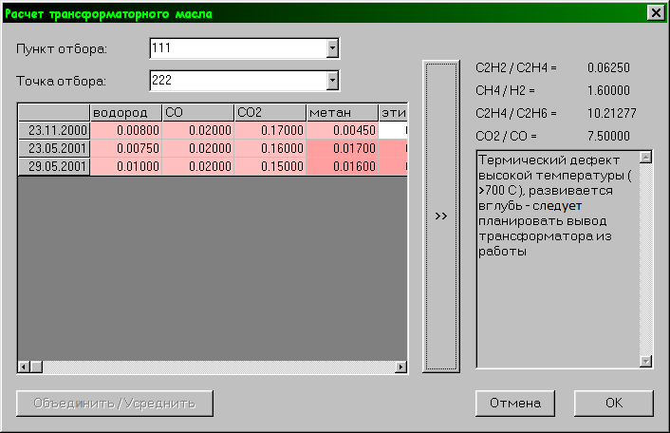
Окно Расчет трансформаторного масла предоставляет возможность производить автоматически расчет дефектов в трансформаторах по пробам масла. В выпадающих списках выбираются пункт отбора и точка отбора для этого пункта. В таблицах показываются значения газов для всех анализов, сделанных для этого пункта и точки. Нажатие кнопки >> при выделенной строке (дате) приводит к расчету дефекта соответствующего данному составу газов и предшествующим значениям газов для этого пункта и точки отбора.
Внимание!!! Для корректного выбора пункта отбора и точки отбора убедитесь, что они заданы (см. окно Паспорт).

Особенности работы с различными приборами

Хромос ГХ-1000
Хроматограф Хромос ГХ-1000 имеет диалоговое окно установок прибора, с помощью которого возможно контролировать все параметры прибора.
Вкладка Общие содержит такие параметры как температуры испарителей, детекторов, газовые параметры и температурная программа колонок.
Вкладка Дополнительные содержит список подключенных модулей детекторов, значения контроля перегрева, допустимые отклонения и параметры поджига.
Вкладка Ошибки содержит список ошибок в работе прибора.

Дополнительные каналы записи
Поле Дополнительные каналы записи появляется в закладке Дополнительные окна Установки прибора, начиная с уровня доступа «Специалист» (Меню Хроматограмма-Опции-закладка Другое). Дополнительные каналы записи позволяют осуществить запись различных параметров состояния прибора для диагностики его состояния. По необходимости эти записи в виде файлов хроматограмм можно переслать по электронной почте разработчикам прибора для диагностики.
Выбор параметров для записи осуществляется из выпадающего списка. Каналы 5, 6, 7, 8 настраиваются индивидуально по конкретным необходимым параметрам. Название выбранного параметра добавляется в паспорт хроматограммы как название пробы.

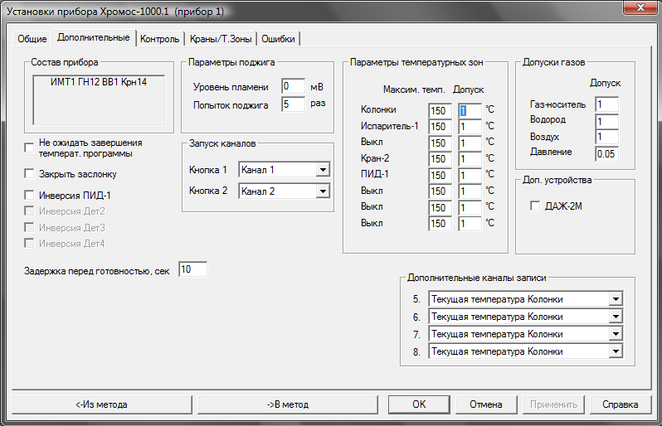
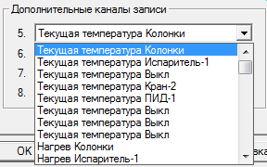

- Текущая температура термостатируемых объектов(термостат колонок, термостат инжекторов, термостат детекторов)
- Мощность нагрева термостатируемых объектов
- Дельта температур (разность между заданной и измеренной температурами)
- Текущий расход по газам-носителям, водорода, воздуха
- Дельта расходов (разность между заданными и измеренными расходами)
- Входное давление по газам-носителям, водорода, воздуха
- Выходное давление по газам-носителям
- Напряжение на клапане регулятора расхода по газам-носителям, водорода, воздуха
- Положение форточки
- Напряжение электрической сети 220 В

Закладка Контроль
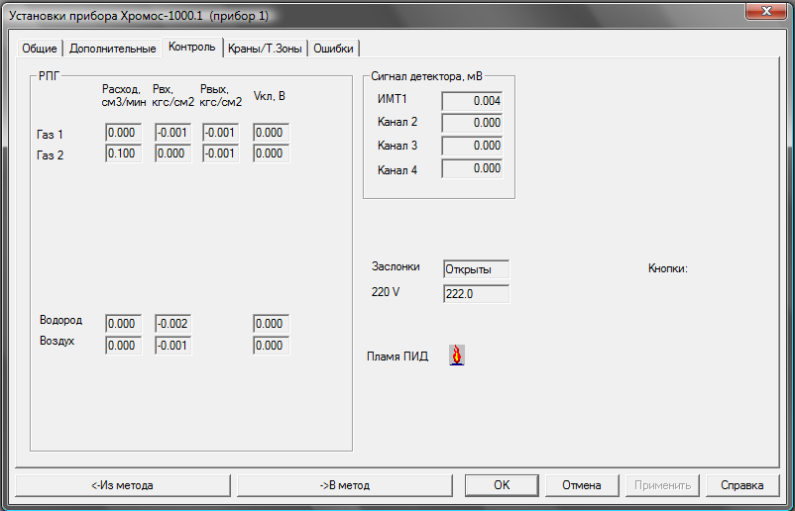
Закладка Контроль предназначена для визуального контроля за такими параметрами:
- Состояние регуляторов расходов газов: измеренный расход-Расход, давление на входе в прибор - Рвх., давление перед колонкой - Рвых., напряжение на клапане регулятора расхода - Vкл.(поле РПГ)
- Уровень сигналов детекторов (поле Сигнал детекторов,мВ)
- Положение заслонок (Заслонки)
- Напряжение в электрической сети (220В)
- Наличие пламени в детекторах ПИД, ТИД (пламя ПИД)

Журнал работы
Информация записанная в журнал служит для того, чтобы производитель мог удалённо разобраться в причинах поломки прибора, либо увидеть неправильные действия оператора.
Диагностика прибора в случае поломки производится производителем.

Журнал программы собирает следующую информацию:
- данные передаваемые в прибор (параметры описаны в протоколе по Рапорту);
- периодически, один раз в 30 секунд в режиме подготовки прибора к записи в журнал заносятся текущие значения температур, расходов газов, нагрева и т.п.;
- время запуска и останова программы;
- время загрузки данных из метода в прибор;
- время изменения (записи) метода;
- времена начала и останова анализа;

Вся информация записанная в журнал имеет дату и время.

Для просмотра журнала, сохранения журнала или отправки его через интернет нужно вызвать пункт меню "Справка" — "Журнал работы".

Оперативная оценка шума
В программном обеспечении «Хромос» начиная с v2.20.5 введена функция оперативной оценки шума. Данная функция позволяет оперативно (не прерывая приема хроматограммы) оценить уровень флуктуационных шумов и дрейф нулевой линии на любом участке хроматограммы. Данная функция будет полезна при подготовке прибора к поверке.
Функция оперативной оценки шума вызывается нажатием клавиши N(Т) (Noise – шум) на клавиатуре ПК. При нажатии клавиши N в поле хроматограммы появляется вертикальный указатель, который перемещается с курсором мыши.

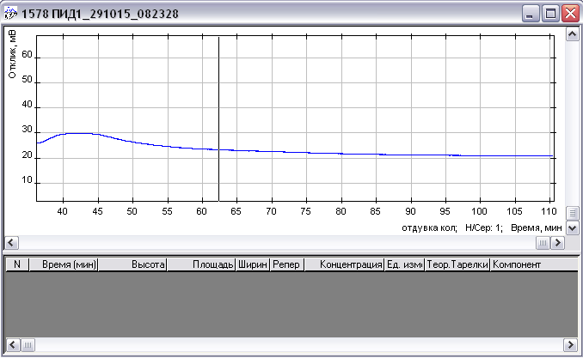
Необходимо установить указатель на начало участка хроматограммы, на котором необходимо оценить шум и нажать левую кнопку мыши. После этого снова появится вертикальный указатель, который необходимо установить на конец участка хроматограммы на котором необходимо оценить шум и снова нажать левую кнопку мыши. После этого появится окно с значением шума и дрейфа на участке хроматограммы между указателями.
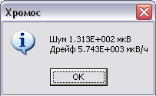

Для того чтобы сравнить полученные значения шума и дрейфа полученные при оперативной оценке с значениями нормативов для потоковых детекторов (ПИД, ТИД, ФИД, ЭЗД, ПФД) необходимо полученные значения шума в мкВ и дрейфа в мкВ/ч умножить на коэффициент преобразования 10⁻¹³ А/мВ.

Горячие клавиши Хромос

Ctrl + C  или Ctrl + INSERT | Сохранение таблицы пиков в буфер обмена (предварительно мышкой ткнуть в график)
Alt + BACKSPACE | Отменить последнее изменение данных
Ctrl + O | Открыть файл хроматограммы
Ctrl + P | Генерировать отчёт по хроматограмме
Ctrl + S | Сохранить хроматограмму
Ctrl + Alt + S | Сохранить результаты анализа в БД
F6 | Перейти в следующее окно
Shift + F6 | Перейти в предыдущее окно
INSERT или A | Добавить пик
DELETE или D | Удалить пик
Alt + DELETE | Удалить все пики
Alt + Shift + DELETE | Удалить все неизвестные пики
Esc | Отменить действие
Shift +← ↑ → ↓ | маcштабирование хроматограммы
← ↑ → ↓ | перемещение хроматограммы
двойное нажатие левой кнопки мыши | Вписать хроматограмму в окно
Shift + колёсико мышки | перемещение хроматограммы влево и вправо
колёсико мышки | перемещение хроматограммы вверх и вниз
Ctrl + колёсико мышки | маштабирование хроматограммы
Shift + левое кнопка мыши | перемещение хроматограммы
N | оперативный расчет шума и дрейфа по участку хроматограммы
Ctrl + Z | Отмена действия по перемещению или масштабированию хроматограммы

Идентификация программы
Для получения идентификатора в приложении к программе Хромос нужно выбрать меню "Справка" - "О программе".

В программе Хромос выделена метрологически значимая часть в виде отдельного модуля расчётов.
Данный диалог отображает имя, версию и контрольную сумму данного модуля.
Уникальным идентификатором модуля расчёта считается контрольная сумма, вычисленная по алгоритму CRC32.

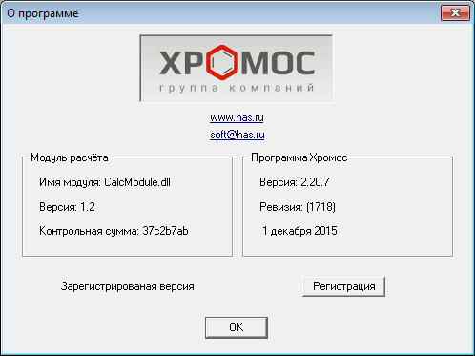
Контроль расчётного модуля
Программа Хромос защищает модуль расчётов от непреднамеренного изменения. Защита построена на расчёте контрольной суммы файла CalcModule.dll.
В случае изменения контрольной суммы модуля расчётов ПО Хромос выведет предупреждение о повреждении этого файла и прекратит работу.
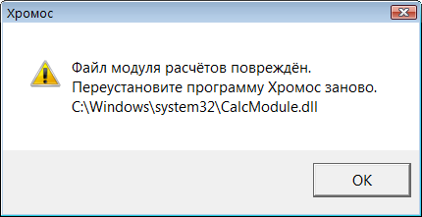
Для проверки непреднамеренного изменения расчётного модуля необходимо в любом редакторе изменить файл модуля расчёта CalcModule.dll.

Файл модуля находится в системной папке Windows.
Для 32 битных систем — C:\Windows\System32\CalcModule.dll
Для 64 битных систем — C:\Windows\SysWOW64\CalcModule.dll

После изменения файла ПО Хромос предупредит о невозможности дальнейшей работы.

